**UNIVERSIDAD METROPOLITANA DE CIENCIAS DE LA EDUCACIÓN**

**FACULTAD DE ARTES Y EDUCACION FÍSICA**

**DEPARTAMENTO DE KINESIOLOGÍA**

**“Efecto de la ejecución de tareas cognitivas sobre variables de la marcha medidas con acelerometría en personas con Enfermedad de Parkinson pertenecientes a la Liga Chilena Contra el Mal de Parkinson”**

**Tesis para optar al grado de Licenciado en Kinesiología**

**Autoras: Natalia Andrea Fuentes Toro**

**Paula Daniela Uribe Meza**

**Profesor Guía: Juan José Mariman Rivero**

**Santiago de Chile, Mayo 2016**

**UNIVERSIDAD METROPOLITANA DE CIENCIAS DE LA EDUCACIÓN**

**FACULTAD DE ARTES Y EDUCACION FÍSICA**

**DEPARTAMENTO DE KINESIOLOGÍA**

“EFECTO DE LA EJECUCIÓN DE TAREAS COGNITIVAS SOBRE VARIABLES DE LA MARCHA MEDIDAS CON ACELEROMETRÍA EN PERSONAS CON ENFERMEDAD DE PARKINSON PERTENECIENTES A LA LIGA CHILENA CONTRA EL MAL DE PARKINSON”

(PROYECTO MYS, APROBADO Y FINANCIADO POR LA DIRECCIÓN DE INVESTIGACIÓN DE LA UNIVERSIDAD METROPOLITANA DE CIENCIAS DE LA EDUCACIÓN)

TESIS PARA OPTAR AL GRADO DE LICENCIADO EN KINESIOLOGÍA

AUTORAS: NATALIA ANDREA FUENTES TORO

PAULA DANIELA URIBE MEZA

PROFESOR GUÍA: JUAN JOSÉ MARIMAN RIVERO

Santiago de Chile, Mayo 2016

Autorizado para



**AUTORIZACIÓN**

2016, Natalia Fuentes T., Paula Uribe M.

Se autoriza la reproducción total o parcial de este material, con fines académicos, por cualquier medio o procedimiento, siempre que se haga la referencia bibliográfica que acredite el presente trabajo y su autor.

**AGRADECIMIENTOS**

En primer lugar, agradecemos efusivamente a nuestro profesor guía, Klgo. Juan José Mariman R., por su confianza desde el primer momento, por ayudarnos activamente en cada proceso de esta investigación, por darnos la motivación que necesitábamos y demostrarnos que aparte de ser un excelente docente, es una gran persona.

Agradecemos a la Klga. Isabel Cornejo M., por permitirnos ingresar a su lugar de trabajo, por mostrarse siempre tan interesada, por darnos el tiempo y la confianza, por considerarnos en cada oportunidad de aprendizaje y de recreación dentro de la Liga, y por último, por ser una excelente kinesióloga, un gran ejemplo para nuestro futuro.

Agradecemos al profesor Klgo. Joel Álvarez R., por apoyarnos en los momentos que más lo necesitábamos, por su gran interés y confianza hacia nosotras, y por ser un excelente docente. También destacamos la participación del Klgo. Alejandro Troncoso, gracias por su valiosa ayuda en la recolección de datos para esta investigación.

Agradecemos a nuestras familias, por el constante apoyo y motivación que necesitábamos, por la comprensión durante las largas jornadas de trabajo, porque sin ustedes, nada de esto hubiese sido posible.

Y por último, agradecemos a la Liga Chilena Contra el Mal de Parkinson, por abrirnos sus puertas y permitirnos realizar esta investigación en sus dependencias, a todas las personas que nos acogieron y confiaron en nosotras, a cada persona que participó en este estudio y nos entregaron horas importantes de su tiempo para aportar con esta maravillosa investigación.

A todos ustedes, muchas gracias.

Natalia Fuentes T.

Paula Uribe M.

**Índice de contenidos**

Autorización……………………………………………………………………………..ii

Agradecimientos…………………….……………………………………………..........iii

Tabla de contenidos.……………………………………………………….………........iv

Resumen.……………………………………………………………………...……….viii

Tabla de Contenido

INTRODUCCIÓN 1

Capítulo 1: Presentación 2

1.1. Planteamiento del Problema 2

1.2. Pregunta de Investigación 3

1.3. Hipótesis. 3

1.4. Objetivos 3

1.5. Justificación de la Investigación 4

Capítulo 2: Fundamento del Estudio 5

2.1. Marco Teórico 5

2.1.1. Enfermedad de Parkinson. 5

2.1.1.1. Historia. 5

2.1.1.2. Parkinson en Chile 5

2.1.1.2.1. Liga Chilena Contra el Mal de Parkinson. 7

2.1.1.3 Fisiopatología y evolución de la enfermedad. 8

2.1.1.4. Manifestaciones clínicas. 9

2.1.1.5. Evolución de la enfermedad. 10

2.1.1.6. Alteraciones en la marcha y en el control motor. 12

2.1.2. Funciones ejecutivas y control motor. 13

2.1.2.1. Concepto y neurofisiología. 13

2.1.2.2. Neuroanatomía funcional de los lóbulos frontales. 15

2.1.2.2.1. Modelo de funcionamiento ejecutivo. 16

2.1.2.3. Funciones ejecutivas en la Enfermedad de Parkinson. 17

2.1.2.4. Evaluación de las funciones ejecutivas. 18

2.1.2.4.1 Evaluación cuantitativa 18

2.1.2.4.1.1. Frontal Assessment Battery (FAB). 19

2.1.2.4.1.2. Trail Making Test (TMT). 21

2.1.2.4.1.3. Test de resolución de problemas de Luria. 22

2.1.3. Tareas duales en sujetos con Enfermedad de Parkinson. 23

2.1.4. Evaluación de las variables de la marcha. 24

2.1.4.1. Acelerometría: variables y su utilidad. 24

2.1.4.1.1. Confiabilidad. 26

2.1.4.2 Acelerometría en la Enfermedad de Parkinson. 26

Capítulo 3: Marco Metodológico 28

3.1. Tipo y Diseño de la Investigación 28

3.1.2 Definición de la Población y Muestra. 28

3.1.2.1 Población de estudio. 28

3.1.2.2. Muestra. 28

3.1.3. Criterios de inclusión y exclusión. 28

3.1.3.1. Criterios de inclusión: 28

3.1.3.1.1. Grupo de estudio. 28

3.1.3.1.2. Grupo control. 29

3.1.3.2. Criterios de exclusión: 29

3.1.3.2.1. Grupo de estudio. 29

3.1.3.2.2. Grupo control. 29

3.1.4. Definición de variables. 30

3.1.6. Procedimientos y mediciones. 31

3.1.7. Recopilación de datos. 33

3.1.7.1. Análisis de la señal de acelerometría. 33

3.1.7.2. Videos. 34

3.1.7.3. Fichas. 34

3.1.7.4. Plantilla en excel. 35

3.1.7.5. Técnicas de análisis estadístico. 35

Capítulo 4: Resultados 36

4.1 Análisis descriptivos de la muestra 36

4.2. Análisis de los Test Neuropsicológicos en Reposo 38

4.2.1. FAB. 38

4.2.2. TMT. 39

4.2.3. Resolución de Problemas de Luria. 40

4.3. Análisis de las Variables de la Marcha. 40

4.3.1. Raíz Media Cuadrática (RMS). 40

4.3.2. Velocidad de la Marcha. 41

4.3.3. Longitud del paso. 42

4.3.4. Variabilidad del paso. 42

4.4. Análisis de la marcha con tareas duales. 43

4.4.1. Análisis dentro del Grupo Parkinson. 43

4.4.1.1. Raíz Media Cuadrática (RMS). 43

4.4.1.2 Velocidad de la marcha. 45

4.4.1.3 Longitud del paso. 46

4.4.1.4 Variabilidad del paso. 47

4.4.2 Análisis dentro del Grupo Control. 48

4.4.2.1 Raíz Media Cuadrática (RMS). 48

4.4.2.2 Velocidad de la marcha. 49

4.4.2.3 Longitud del paso. 50

4.4.2.4 Variabilidad del paso. 51

4.5 Análisis comparativo de la marcha en las tareas cognitivas Secuencias motoras, TMT y Resolución de Problemas de Luria entre grupos. 52

4.5.1. RMS 53

4.5.2. Velocidad de la marcha 53

4.5.3. Longitud del paso 54

4.5.4. Variabilidad del paso 55

4.6. Análisis comparativo de la marcha durante la Prueba del dibujo y durante TMT. 55

4.6.1. Raíz Media Cuadrática (RMS). 56

4.6.2. Velocidad de la marcha. 56

4.6.3. Longitud del paso. 57

4.6.4. Variabilidad del paso. 57

Capítulo 5: Discusión 58

5.1. Resultados en las Pruebas Neuropsicológicas 58

5.2. Análisis de la marcha basal y durante una tarea dual en ambos grupos 60

5.3. Fortalezas y Limitaciones 65

Capítulo 6: Conclusiones 67

Capítulo 7: Sección Final 69

7.1. Referencias bibliográficas 69

7.2. ANEXOS 75

7.2.1. Acta de evaluación del Proyecto de Investigación. 75

7.2.2. Cartas de Consentimientos Informados. 76

7.2.3. Ficha de registro. 88

7.2.4. Pruebas criterios de inclusión y exclusión. 91

7.2.5. Pruebas Neuropsicológicas. 97

# RESUMEN

La Enfermedad de Parkinson tiene una prevalencia en Chile que se estima en un 2% en la población mayor de 65 años. Se caracteriza por ser un trastorno neurodegenerativo cuyos síntomas principales son de tipo motor. Sin embargo, estos síntomas pueden aumentar al realizar una tarea dual.

Para este estudio descriptivo de tipo transversal, se seleccionó para el Grupo Parkinson, una muestra de 12 sujetos, que estuvieran en estadío I y II según la Escala de Hoehn y Yahr. Para el Grupo Control, se seleccionaron 12 adultos sanos pertenecientes a diferentes comunas de Santiago, pareados en edad y sexo con el Grupo Parkinson. Ambos grupos fueron sometidos a una batería de pruebas neuropsicológicas: Frontal Assessment Battery, Trail Making Test Parte A y Test de Resolución de Problemas de Luria, aplicadas en reposo y durante la marcha para determinar el efecto que tiene la ejecución de tareas cognitivas simultáneas sobre variables de la marcha en personas con Enfermedad de Parkinson.

Comparando las tareas cognitivas que tuvieron mayores diferencias significativas entre ambos grupos, concluimos que TMT parte A influyó en mayor medida sobre las variables RMS, velocidad de la marcha y longitud del paso en el Grupo Parkinson.

El impacto de TMT parte A en la marcha, se puede explicar por la interferencia de la doble tarea, donde la necesidad de dirigir los recursos cognitivos para la tarea simultánea, puede limitar la capacidad de usar el control cognitivo para mejorar la marcha en estos sujetos. A esto se suma que los sujetos con Parkinson pierden la automaticidad de control motor en la marcha, lo que en este caso puede producir que los sujetos prioricen la tarea pero se detengan, ya que esta no les permite controlar su patrón de marcha. Se puede establecer que la prueba TMT parte A, que evalúa la atención sostenida, es una tarea que influye importantemente en la marcha de los sujetos con Enfermedad de Parkinson, cuando se realiza de forma simultánea.

Palabras claves: Enfermedad de Parkinson, funciones ejecutivas, pruebas neuropsicológicos, marcha, tareas duales, acelerometría.

# INTRODUCCIÓN

La Enfermedad de Parkinson en Chile ha ido en un progresivo aumento en la última década a medida que la esperanza de vida aumenta en el país. El número de personas con esta enfermedad en el mundo se estima en más de cuatro millones de personas, una cifra que probablemente se duplique para el año 2030.

Al proyectar esta población, podemos verla como el futuro para la práctica clínica, por lo que es necesario pensar en objetivos que traten la autonomía e independencia de estos sujetos. Por esta razón, quisimos abordar algunos ámbitos de su vida cotidiana, como lo son las tareas duales.

El estudio de las tareas duales ha adquirido una importante relevancia desde la década pasada, existiendo investigaciones en adultos mayores como primera instancia. El estudio de estas situaciones, que tan a menudo se presentan en las actividades del día a día, permite mejorar el desempeño motor de las personas, la comunicación social, la velocidad de reacción ante eventos adversos, y por otro lado, permite encontrar entrenamientos que puedan perfeccionar el comportamiento ante las situaciones de tareas duales, mejorando la calidad de vida y disminuyendo el riesgo de caída durante la marcha.

Es sabido cómo las capacidades cognitivas se ven disminuidas en los adultos mayores y, en mayor medida, en la Enfermedad de Parkinson, debido al deterioro en los circuitos corticales involucrados desde los ganglios basales, en producir una respuesta a tales situaciones. La base para efectuar estas tareas, son las llamadas funciones ejecutivas, las cuales fueron evaluadas en este estudio en situaciones de tareas duales durante la marcha a través de acelerometría.

Esta investigación nos permitió explorar las funciones ejecutivas en sujetos con Enfermedad de Parkinson y sujetos controles, realizamos la evaluación de éstas durante la marcha y se pudieron comparar los resultados entre ambos grupos para poder especificar cuáles tareas causaron mayores alteraciones en las variables acelerométricas de la marcha. Se realizó una categorización de las tareas desde un primer nivel de priorización (mayor perturbación en la marcha) a un menor nivel de priorización (perturbaciones menores en la marcha).

# Capítulo 1: Presentación

## 1.1. Planteamiento del Problema

La enfermedad de Parkinson (EP) tiene una prevalencia en Chile que se estima en 190 casos por cada 100.000 habitantes, llegando hasta el 1% en la población mayor de 65 años (Venegas, 2012). Teniendo en cuenta el envejecimiento progresivo de la población chilena, estas cifras pueden ir en aumento, por lo que la EP es un tema de gran relevancia para los profesionales de la salud y la sociedad chilena. Los mayores problemas en estas personas se encuentran en sus actividades de la vida diaria, donde sus manifestaciones clínicas se vuelven potenciales limitaciones (Venegas, 2012).

Cuando estos pacientes realizan tareas duales, el riesgo de caída aumenta, lo que significa una pérdida de seguridad y confianza en el movimiento por temor a caer (Venegas, 2012). Todo esto, junto a problemas de tipo cognitivo, desencadenan una conducta que se caracteriza por el enlentecimiento de la realización de las tareas cognitivas, tanto en su aferencia como en la ejecución, con un notable aumento en el tiempo de procesamiento de la información (Perea-Bartolomé, 2001).

Así, la aparición de interferencia de la doble tarea se ha demostrado en pacientes con EP durante la marcha, sin conclusiones definitivas respecto a su real impacto. Si bien se sabe que el aspecto con más deterioro en la EP es la función ejecutiva, el patrón exacto de deterioro ejecutivo sigue siendo poco claro.

La evidencia que se muestra sobre el efecto de la doble tarea en la marcha de pacientes con EP es bien conocida (Brauer, Woollacott, Lamont, Clewett, O‟Sullivan, Silburn, Mellick & Morris, 2011). Sin embargo, es necesario determinar cuáles son las funciones ejecutivas que más impactan en la marcha durante la realización de una doble tarea. De esta forma, podremos dar orientaciones de gran relevancia al entrenamiento de pacientes con Parkinson, en cuanto a la DT, ya que mejorando estas habilidades ejecutivas podremos mejorar sustancialmente la calidad de vida de estas personas, recuperar habilidades perdidas, mejorar la automaticidad de la marcha y favorecer la interacción con su entorno.

## 1.2. Preguntas de Investigación

## ¿Cuáles son las tareas cognitivas que causan mayor perturbación sobre variables de la marcha en personas con Enfermedad de Parkinson?

## 1.3. Hipótesis.

Los sujetos con Enfermedad de Parkinson compensan las alteraciones de control y de la marcha mediante la continua utilización de funciones ejecutivas de programación motora y atención sostenida. Por tanto, la realización simultánea de tareas cognitivas y motoras genera una competencia por tales funciones que disminuye el rendimiento en la marcha. Esto es posible observarlo en una evidente reducción de la velocidad de la marcha y gran variabilidad en la longitud del paso. De esta forma la estabilidad se ve afectada significativamente aumentando el riesgo de caída.

## 1.4. Objetivos

**Objetivo General.**

* Determinar el efecto que tiene la ejecución de tareas cognitivas sobre variables de la marcha medidas con acelerometría en personas con Enfermedad de Parkinson pertenecientes a la Liga Chilena contra el Mal de Parkinson.

**Objetivos Específicos.**

* Determinar las funciones ejecutivas más deficitarias mediante la escala de evaluación Frontal Assessment Battery (FAB), Trail Making Test (TMT) y Test de resolución de problemas de Luria.
* Evaluar la velocidad, variabilidad, longitud del paso y estabilidad de la marcha mediante acelerometría durante su ejecución aislada (tarea única) y durante una tarea cognitiva simultánea (tarea dual) en Grupo Control y Grupo Parkinson,
* Determinar las tareas que provocan mayor perturbación sobre las variables de la marcha en el Grupo Parkinson y Control.
* Comparar el rendimiento de la marcha como tarea única y durante una tarea cognitiva simultánea entre los Grupos Parkinson y Control.

## 1.5. Justificación de la Investigación

Debido al aumento de la expectativa de vida y a que la pirámide de la población chilena envejece, se incrementarán los enfermos que padecen de Enfermedad de Parkinson, por lo que, creemos necesario que surjan nuevas investigaciones de esta índole para poder tener un mayor conocimiento sobre temas que anteriormente han sido poco investigados o que han tenido discrepancia en sus resultados.

La movilidad en la vida cotidiana con frecuencia requiere caminar al realizar tareas cognitivas o motoras simultáneas, donde las alteraciones de la marcha en personas con EP se exacerban bajo tales condiciones de doble tarea. Las consecuencias de las deficiencias de la marcha son significativas e incluyen aumento de la discapacidad, el aumento del riesgo de caídas, y una reducción en su calidad de vida.

Es importante insistir en la necesidad de mantener o estimular una actividad física adecuada, así como potenciar la interacción social, las habilidades cognitivas, para mejorar la calidad de vida de las personas que padecen esta enfermedad neurodegenerativa, por lo que los resultados de nuestra investigación pueden servir de base para futuros entrenamientos.

# Capítulo 2: Fundamento del Estudio

## 2.1. Marco Teórico

### 2.1.1. Enfermedad de Parkinson.

#### 2.1.1.1. Historia.

La Enfermedad de Parkinson, es un trastorno neurológico descrito inicialmente por el médico inglés James Parkinson en 1817. En su monografía de 66 páginas “An Essay on the shaking palsy”, la señala como una condición consistente en “movimientos temblorosos involuntarios, con disminución de la potencia muscular en la movilidad pasiva y activa, con tendencia a flectar el tronco hacia adelante y caminan con pasos más rápidos; los sentidos y el intelecto no sufren mayor daño”. En ningún momento mencionó la rigidez que acompaña a estos enfermos, lo cual es probable, que se debiera a que en ese tiempo el tono muscular no se examinaba. Sólo en 1880, se habla por primera vez de rigidez asociada a la Parálisis Agitante. Jean-Marie Charcot (1825-1893), neurólogo francés, padre de la neurología clínica, la describió, tras explorar meticulosamente a sus pacientes. Precisamente, fue él quien la rebautizó como "Enfermedad de Parkinson", haciendo así honor al nombre de su colega inglés (Tagle, 2005).

Es indudable que con la llegada del siglo XXI, la Enfermedad de Parkinson ha adquirido notoriedad mundial. Muchos personajes han sido afectados por esta enfermedad. Han surgido asociaciones y fundaciones con el propósito de continuar las líneas de investigación o establecer sistemas para hacer más llevadero el tratamiento de la enfermedad. En 1980 en Holanda, J.W.S. Van Der Wereld, un horticultor holandés portador de la enfermedad, le dió el nombre "Dr. James Parkinson" a un tulipán blanco y rojo, convirtiéndose en el símbolo mundial del Parkinson. Transcurridos casi 200 años de su descripción inicial, la diversidad de tratamientos propuestos y los resultados obtenidos, hacen pensar que muchos aspectos de la Enfermedad de Parkinson continúan en una zona no estudiada (Tagle, 2005).

#### 2.1.1.2. Parkinson en Chile

En Chile, el grupo etario de mayores de 60 años tiene cada vez más peso relativo en el total de la población, alcanzando un 11,4%. La esperanza de vida al nacer en Chile, es hoy día de 77,36 años (74,42 años para los hombres y 80,41 años para las mujeres). Para el 2050 se estima un 23,5% de la población mayor de 60 años (5.229.000) (Guía MINSAL, 2010).

La EP es una de las enfermedades neurológicas más prevalentes dentro de este grupo etario, aunque se inicia generalmente en las personas entre los 50 y 60 años, también se puede presentar en personas de menor edad; es crónica y progresiva, causando una pérdida paulatina de la capacidad física y mental, hasta llegar a la discapacidad total (Guía MINSAL, 2010).

La EP determina un deterioro de la calidad de vida de los pacientes, sobrecarga para los familiares y cuidadores y un aumento de la mortalidad de los afectados. Aproximadamente 1 a 2% de la población mayor de 65 años sufre EP, cifra que se eleva a 3%-5% en aquellos mayores de 85 años. Se estima que en el mundo existen cerca de 4 millones de pacientes afectados actualmente por esta condición y se espera un aumento progresivo del número de individuos afectados, producto del aumento de la sobrevida de la población, en particular de los países en desarrollo (Chana, Jiménez, Díaz & Juri, 2013).

En nuestro país no existen datos precisos sobre la prevalencia de esta condición. Basados en datos internacionales se puede estimar que existen cerca de 40.000 pacientes con EP en Chile. Conocer el número de personas afectadas por una enfermedad es importante para diseñar adecuadamente los cuidados y destinar los recursos económicos y humanos correspondientes. En un estudio realizado en Chile el año 2013, se detectaron 3.619 fallecimientos con mención de EP en el período 1997-2008. Los resultados del estudio revelaron que la tasa de mortalidad cruda observada (por 100.000 habitantes) en la población general mostró un crecimiento significativo en el período, aumentando desde 0,79 en 1997 hasta 3,0 en 2008. La mortalidad asociada a EP fue mayor con el aumento de la edad de la población, alcanzando tasas específicas hasta 100 por 100.000 habitantes en sujetos mayores de 80 años, significativamente mayores a los observados en sujetos menores de 60 años (Chana et al., 2013).

En el gráfico Nº1 se observa cómo la población de personas adultas mayores contribuye con una gran proporción de los casos en control en Programa de Parkinson (78,6% el año 2011 y 79% el año 2012) registrados en el estudio de DEIS-MINSAL sobre indicadores de salud del año 2011 (MINSAL, 2014).

**Gráfico Nº1: Población en control en el Programa de Parkinson, según subgrupo de edad y sexo, 2010-2011.**

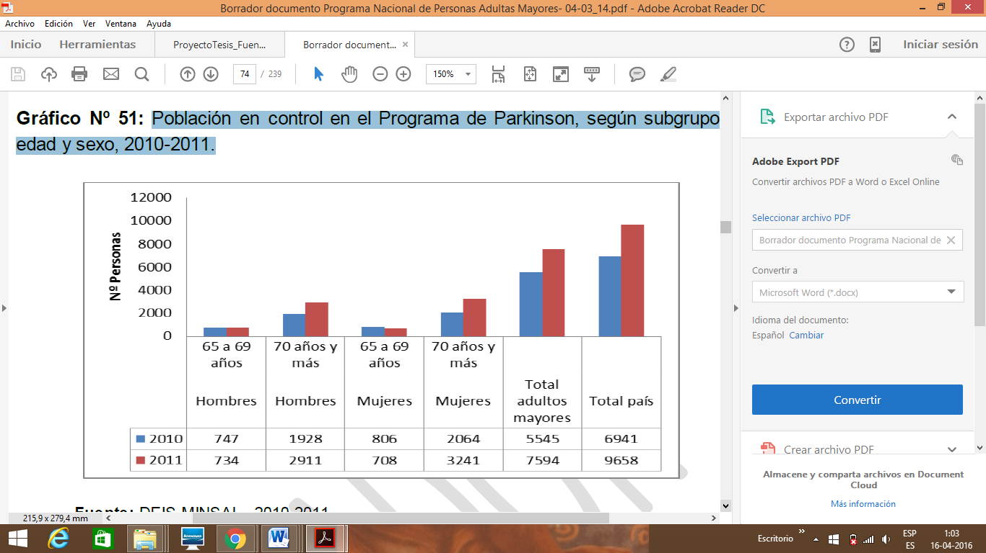

Fuente: DEIS-MINSAL, 2010-2011

##### 2.1.1.2.1. Liga Chilena Contra el Mal de Parkinson.

En el invierno de 1986 se reunió un grupo de enfermos y sus familiares para comenzar a buscar soluciones a un problema de conciencia ciudadana respecto de la calidad de vida de quienes padecían la enfermedad de Parkinson. Con mucho esfuerzo y apoyo de personas de gran calidad humana, se formó lo que hoy es la Liga Chilena contra el Mal de Parkinson. Se otorga el 5 de julio de 1989 la Personalidad Jurídica, del Ministerio de Justicia, reconociendo a la Liga como una organización de beneficencia, sin fines de lucro.

Su propuesta busca crear redes de apoyo y relaciones de ayuda a las personas con Parkinson y sus familiares, de acuerdo con un modelo integral y holístico de salud, que contribuya al mejor desempeño cotidiano de las personas con Parkinson, de tal manera que prolonguen su independencia y autonomía e interaccionen con su entorno de forma enriquecedora, asumiendo la enfermedad como una oportunidad de crecimiento. En tal sentido, se promueve el trabajo activo para que el cambio surgido desde el interior se refleje en actitudes positivas, constructivas consigo mismos y con los demás, aportando sentido a su enfermedad y sentido de vida.

Su misión es brindar atención integral de excelencia a las personas con Enfermedad de Parkinson, promover sus derechos y responsabilidades; generar espacios de aprendizaje, de afecto y de solidaridad, en los cuales las personas se asuman como protagonistas en el proceso de mejoramiento de su calidad de vida. Buscan otorgar la mejor calidad de atención multiprofesional en conjunto con la participación activa de la persona con Parkinson. Además de realizar proyectos de investigación innovadores y modernos, fortaleciendo redes de apoyo para el fiel cumplimiento de esta noble misión.

#### 2.1.1.3 Fisiopatología y evolución de la enfermedad.

Los núcleos basales corresponden a complejos nucleares subcorticales que tienen un rol importante en la coordinación e integración de la actividad motora. Estos núcleos, en conjunto con el cerebelo, reciben información desde la corteza cerebral, esta es integrada y procesada para luego enviarla al tálamo, el cual la transmite a áreas específicas de la corteza cerebral para así influir en el control motor. Los principales complejos que forman parte de estos núcleos son: Núcleo Caudado, Núcleo Lenticular (Putamen, Globo Pálido Interno y Externo), Núcleo Subtalámico y la Sustancia Negra. Al conjunto que forman el Núcleo caudado con el Putamen, conectados por un puente de sustancia gris, se le llama Cuerpo Estriado (Benazzouz, Mamad, Abedi, Bouali-Benazzouz & Chetrit, 2014).

Es aquí donde se desencadena la principal señal de la EP, con la degeneración de las neuronas de dopamina en la pars compacta de la Sustancia Negra (SNc). Esto se refleja en un agotamiento de la dopamina marcada en el Cuerpo Estriado, que es la primera proyección de la SNc (Benazzouz et al., 2014).

La dopamina es un neurotransmisor crucial de procesamiento de información cortical en el estriado, realizado por las sinapsis glutamatérgicas en las neuronas espinosas medias. La dopamina estimula las neuronas espinosas medias de la vía "directa" a través de receptores de dopamina D1, mientras que inhibe las neuronas de la vía "indirecta" a través de los receptores D2 (Benazzouz et al., 2014). Las proyecciones de dopamina desde la SNc también se dirigen al globo pálido interno (GPi) y externo (GPe), así como al núcleo subtalámico (NST) (Smith y Villalba, 2008). Este proceso comienza con las proyecciones de la SNc hacia el estriado, desde aquí las neuronas GABAérgicas se proyectan al GPi y al núcleo subtalámico, que contienen fundamentalmente receptores dopaminérgicos tipo D1, mientras que en las neuronas que proyectan al GPe predominan los receptores D2. La dopamina tiene diferentes efectos en esos receptores, excitando aquellas neuronas que expresan los receptores D1 (origen de la vía directa) e inhibiendo aquellas que expresan los receptores D2 (origen de la vía indirecta).

Según el modelo clásico de funcionamiento de los núcleos basales, el déficit de dopamina estriatal está asociado con el incremento de la actividad GABAérgica (inhibitoria) de salida de los ganglios basales. La vía inhibitoria directa GABAérgica del estriado al GPi se convierte poco activa, en tanto que existe una excesiva excitación mediante una vía indirecta que involucra circuitos neuronales inhibitorios: desde el estriado al GPe y desde el GPe al NST. Este, con proyecciones glutamatérgicas, excita al globo pálido interno (GPi) y a la parte reticulada de la sustancia negra (SNpr) (Obeso, Rodríguez-Oroz, Rodríguez & Lanciego, 2000). Con el incremento de la actividad de la vía indirecta se produce un aumento de glutamato (excitación) en el GPi y SNpr, y con la reducción de la actividad de la vía directa, se desinhibe aún más la actividad del GPi y de la SNpr. El incremento de actividad de estas dos estructuras cuyas proyecciones son GABAérgicas (inhibitorias), conduce a una inhibición en sus áreas de proyección al tálamo y tronco encefálico (Hamani & Lozano, 2003).

La excesiva inhibición talámica lleva a la supresión de sistemas motores corticales (con la consecuente rigidez y acinesia), mientras que las proyecciones descendentes inhibitorias al tronco encefálico conducen a las afectaciones en la marcha y la postura (Hamani & Lozano, 2003).

La hiperactividad de las estructuras GPi y SNpr interfieren en los programas del área motora suplementaria, con una consecuente dificultad para iniciar el movimiento o cambiar de actividad, ocurriendo una inhibición tónica de las estructuras motoras del tronco encefálico que, proyectando a la médula espinal, permiten la iniciación voluntaria del movimiento. Todo este proceso explica la pobreza de movimientos y la disminución de la amplitud de estos (Cardosa, Álvarez, Díaz de la Fe, Méndez, Sabater &, Álvarez, 2009).

#### 2.1.1.4. Manifestaciones clínicas.

Desde una perspectiva clínica, la EP se caracteriza por presentar fundamentalmente los siguientes síntomas y signos, según el Manual del Parkinson escrito por Venegas (2012):

Bradicinesia: Lentitud de los movimientos, siendo el síntoma más importante de esta enfermedad, la que si bien la reconocemos más fácilmente por el temblor, este puede no estar siempre presente, no así la bradicinesia. Genera un trastorno característico, con marcha a pequeños pasos, sin braceo.

Temblor: El temblor característico de EP, es aquel que aparece en reposo, esto es cuando la extremidad afectada (habitualmente la mano) no está realizando ninguna actividad.

Rigidez: Resistencia aumentada al movimiento.

Inestabilidad postural: Pérdida de respuestas posturales reactivas y mayor riesgo de caídas.

Hipofonía: Una disminución en la entonación, el habla se puede notar monótona, monocorde.

Síntomas sensitivos: Se presentan sensación de entumecimiento o adormecimiento de la extremidad afectada. En varias ocasiones se presenta dolor, a veces los síntomas se inician en una extremidad inferior, son atribuidas a alteraciones de la columna, sobre todo cuando el dolor y la rigidez son marcados.

Síntomas sensoriales: Puede existir hiposmia o disminución del olfato.

Síntomas psíquicos: Desde ansiedad (exceso de preocupación o sensación de intranquilidad) hasta franca depresión. Una explicación de carácter biológico se explica a que en la EP pueden verse afectados núcleos de neuronas en el cerebro productoras de sustancias ansiolíticas naturales, en particular la Serotonina.

Síntomas autonómicos: Fluctuaciones de la presión arterial, trastornos de la sudoración, estitiquez (constipación), y vejiga irritable que de manera muy frecuente aparece en la noche.

#### 2.1.1.5. Evolución de la enfermedad.

Para valorar la evolución y progresión de la enfermedad, existen dos escalas muy utilizadas para la categorización en estadios de la enfermedad de Parkinson: la Unified Parkinson’s Disease Scale (UPDRS, 1984) y la Escala de incapacidad funcional de Hoehn-Yahr.

Para efectos de esta investigación, la escala utilizada fue la Escala de incapacidad funcional de Hoehn y Yahr. Esta escala diferencia 5 estadíos que no necesariamente padecerán todos los sujetos. Su mayor utilidad se asocia con la comparación de poblaciones de sujetos con EP, pero es relativamente insensible a cambios clínicos en un mismo paciente y, por lo tanto, no es de mucha utilidad como instrumento de monitoreo en la evaluación de nuevos tratamientos (Cano de la Cuerda, 2004). Presenta cinco estadíos:

Estadío I. Comprende el inicio de la enfermedad. Afectación unilateral, correspondiente a la tríada parkinsoniana (rigidez, temblor y bradicinesia) que todavía permite la vida cotidiana y profesional normal. Algunos sujetos no presentan esta fase. La duración media de esta fase es de tres años.

Estadío II. Afectación bilateral y axial. Por lo general persiste una asimetría en la intensidad de la sintomatología, siendo el lado inicial el más afectado. Aparecen en esta fase los primeros trastornos posturales, con aumento de la cifosis dorsal y aducción de los miembros superiores, volviendo más difícil la vida profesional. La duración media de la enfermedad en esta fase es de seis años.

Estadío III. Afectación bilateral. Aparición de trastornos del equilibrio y afectación de los reflejos posturales y de enderezamiento. Aparecen caídas espontáneas, marcha festinante y congelación del movimiento. Existe independencia en las actividades de la vida diaria. La duración media de la enfermedad en esta fase es de siete años.

Estadío IV. Afectación bilateral con inestabilidad postural importante. Empieza a experimentar los efectos secundarios de la medicación dopaminérgica: fenómeno on-off (el paciente alterna fases de mejoría, on, con fases en las que queda prácticamente inmovilizado por completo, off). Presenta incapacidad para realizar una marcha autónoma y se vuelve indispensable una ayuda exterior para los actos de la vida cotidiana. La duración media de esta fase es de nueve años.

Estadío V. Enfermedad grave, totalmente desarrollada. El enfermo es totalmente dependiente de sus familiares o cuidadores. Se trata de una fase de postración cama-sillón. La duración media de la enfermedad en esta fase es de 14 años.

Es importante destacar que no existe ninguna prueba analítica, de neuroimagen o neurofisiológica que identifique la enfermedad, por tanto el diagnóstico se basa sólo en la clínica. Como consecuencia la mayor parte de los sujetos son diagnosticados en fases avanzadas de la enfermedad. Hay que tener en cuenta que los síntomas comienzan a percibirse cuando la destrucción de neuronas dopaminérgicas ronda el 70%.

#### 2.1.1.6. Alteraciones en la marcha y en el control motor.

Para comprender como se altera la marcha, es necesario entender cómo funciona normalmente y que parámetros se pueden medir en ella. El punto de partida de la marcha es la mantención del equilibrio, lo que se logra cuando la proyección vertical del centro de gravedad del cuerpo (centro de presión) se mantiene dentro de los límites dados por la base de sustentación. Cuando dicha proyección se desplaza fuera de la base de sustentación, es necesario mover una pierna para volver a colocar la proyección del centro de gravedad dentro del área comprendida por la base de sustentación (Marco A. Soza Mertens, 2005).

En pacientes con EP el equilibrio se encuentra comprometido. Puede existir tendencia a desviarse hacia un lado o adelante, lo que explica la escasa tolerancia que existe ante los desplazamientos del centro de gravedad. Cuando esto se acompaña de bradicinesia importante, puede haber caídas por la lentitud para realizar movimiento que logren recuperar la postura (Venegas, 2012).

Por otra parte, las personas sin la enfermedad pueden mantener el equilibrio moviendo el centro de presión por todo el contorno de la base de sustentación sin tener que dar un paso. En pacientes con EP en cambio, el rango de movilidad del centro de presión dentro de la base de sustentación se encuentra limitado. Además, la base de sustentación se encuentra disminuida (Marco A. Soza Mertens, 2005).

Se suma a esto una postura corporal en flexión, la rigidez y la hipokinesia, dificultan los desplazamientos compensatorios del centro de gravedad. En la marcha, se observa la dificultad en la iniciación (congelamiento), la aceleración (festinación) con cada paso, los pasos cortos, la postura, los giros en bloque y la escasez de movimientos automáticos como el braceo (Marco A. Soza Mertens, 2005).

Las alteraciones de la marcha incluyen una reducción de velocidad y la longitud de zancada, un aumento del tiempo de doble apoyo y una mayor variabilidad paso a paso. Con la progresión de la EP, estas alteraciones empeoran, llegando la festinación y congelación de la marcha. La variabilidad en la marcha del paciente con EP se atribuye a una dificultad en la regulación interna de la amplitud, incluso cuando el control de la frecuencia del paso está intacto. Existe una dificultad en mantener una baja variabilidad en el tiempo entre paso y paso y en cada una de las fases que componen el ciclo de marcha. Tanto para la mantención del equilibrio como para la marcha, se requiere de la interacción de los sistemas aferentes que llevan información al Sistema Nervioso Central (SNC), de los centros de proceso de esta información en el SNC, de la eferencia motora y del aparato locomotor. La aferencia es transmitida por los sistemas vestibular, visual y propioceptivo. El procesamiento central de la información se efectúa en áreas del tronco cerebral, del cerebelo y de los hemisferios cerebrales, construyéndose así un “programa motor”. Al ver la compleja red de sistemas que deben trabajar de manera integrada para conseguir una marcha normal, se comprende la facilidad con que se pueden alterar estas funciones. En la EP hay con frecuencia deficiencias en la aferencia de la información, en su proceso central, en la eferencia del programa motor y en los efectores locomotores (Fernández-Del Olmo, Arias & Cudeiro-Mazaira, 2004).

Se ha sospechado también de la afectación de centros generadores de automatismo locomotor, a partir de la observación de la variabilidad de la longitud del paso que se percibe incluso desde fases iniciales de la enfermedad. Esta afectación en la regulación de la longitud del paso parece estar relacionada con la elevada variabilidad de generación de fuerzas, con la alteración de los reflejos posturales, con alteraciones de la respuesta a la información sensorial (especialmente la propioceptiva), así como una alteración de las series internas del movimiento (Cardoso et al., 2009).

### 2.1.2. Funciones ejecutivas y control motor.

#### 2.1.2.1. Concepto y neurofisiología.

El término “Función Ejecutiva”, conceptualizado por Luria en 1966 y utilizado por Lezak en 1982, se trata de procesos no directamente cognitivos (o representacionales), sino de control sobre los mismos. Generalmente, estos procesos cognitivo-representacionales se encuentran íntimamente ligados al funcionamiento perceptivo y mnésico, elaborando los inputs sensoriales, y estableciendo diversas comparaciones entre éstos y el conocimiento disponible en el sistema de memoria a largo plazo. Los procesos ejecutivos no se ocupan directamente de la manipulación o procesamiento simbólico de la información, sino fundamentalmente de su control, encontrándose más relacionados con la organización de la respuesta (motora) u output (Luria, 1979).

Estos procesos usan y modifican la información de muchos sistemas sensoriales corticales en las regiones anterior y posterior del cerebro para modular y producir comportamientos (Adams & Parsons, 2003; Lezak, 1995; Goethals, Audenaert, Van, & Dierckx, 2004). Estas funciones integradoras incluyen tanto componentes cognitivos y de comportamiento que son necesarios para las acciones eficaces y para el control de los recursos de atención que están en la base de la capacidad de gestionar las actividades independientes de la vida diaria (Leiva-Santan & Álvarez-Sauco, 2006).

Desde un punto de vista neuropsicológico, los lóbulos frontales representan este sistema de planeación, regulación y control de los procesos psicológicos (Luria, 1986); permiten la coordinación y selección de múltiples procesos y de las diversas opciones de conducta y estrategias con que cuenta el humano; organizan las conductas basadas en motivaciones e intereses, hacia la obtención de metas que sólo se pueden conseguir por medio de procedimientos o reglas (Miller & Cohen, 2001).

Debido a esta capacidad, se considera que los lóbulos frontales representan el “centro ejecutivo del cerebro” (Goldberg, 2001).

Según Flores & Ostrosky-Solís (2008), las Funciones Ejecutivas más destacadas, en cuanto a su importancia y su utilidad en las adaptaciones conductuales y creación de patrones nuevos en la vida diaria son:

Planeación: se define como la capacidad para integrar, secuenciar y desarrollar pasos intermedios para lograr metas a corto, mediano o largo plazo. Con frecuencia se realiza en pasos indirectos o en sentido inverso que al seriarse con los pasos directos, se consigue llegar a la meta planteada (Luria, 1986). Las porciones dorsolaterales de la corteza prefrontal (CPF), son las áreas que se encuentran principalmente involucradas en los procesos de planeación.

Control Conductual: Una de las funciones más importantes de la CPF es la capacidad de control sobre los demás procesos neuronales que se llevan a cabo dentro y fuera de la CPF. El control inhibitorio ejercido por la CPF, en particular por la corteza frontomedial, permite retrasar las tendencias a generar respuestas impulsivas, regulando la conducta y la atención.

Flexibilidad mental: La capacidad para cambiar un esquema de acción o pensamiento, en relación a que sus resultados indiquen que no es eficiente, o a los cambios en las condiciones del medio y/o de las condiciones en que se realiza una tarea específica. También implica la generación y selección de nuevas estrategias de trabajo dentro de las múltiples opciones que existen para desarrollar una tarea (Miller & Cohen, 2001). Se le conoce también como resolución de problemas.

Memoria de trabajo: es la capacidad para mantener información de forma activa, por un breve periodo de tiempo, sin que el estímulo esté presente, para realizar una acción o resolver problemas utilizando información activamente (Baddeley, 2002).

Fluidez: La velocidad y precisión en la búsqueda y actualización de la información, así como en la producción de elementos específicos en un tiempo eficiente, es un importante atributo de la CPF y se relaciona con la función ejecutiva de productividad (Lezak, 2004). La fluidez del lenguaje se relaciona más con la actividad de la zona premotora y con el área de Broca (Weiss, Siedentopf, Hofer, & Deisenhammer, 2003).

#### 2.1.2.2. Neuroanatomía funcional de los lóbulos frontales.

Los lóbulos frontales son las estructuras más anteriores de la corteza cerebral. Se dividen en tres grandes regiones: la región órbital, la región medial y la región dorsolateral. Esta última es la región más grande y filogenéticamente más nueva de la corteza frontal. Su parte prefrontal dorsolateral, se considera una región de asociación supramodal o cognitivas ya que no procesan estímulos sensoriales directos (Flores & Ostrosky-Solís, 2008).

La corteza prefrontal dorsolateral se divide funcionalmente en dos porciones: dorsolateral y anterior, y presentan tres regiones: superior, inferior y polo frontal. La porción dorsal se encuentra estrechamente relacionada con los procesos de planeación, memoria de trabajo, fluidez (diseño y verbal), solución de problemas complejos, flexibilidad mental, generación de hipótesis, estrategias de trabajo, seriación y secuenciación (Stuss & Alexander, 2000).

Estudios clínicos y experimentales durante las últimas 3 décadas sugieren que en la regulación de las FE, además del rol clásico de la corteza prefrontal, participarían estructuras subcorticales tales como los ganglios basales y el cerebelo, modificando la visión funcional clásica de los ganglios basales y del cerebelo como estructuras vinculadas solo con la coordinación del movimiento (Abel, Stein, Pereyra, Ñano, Arakaki, Garretto, Mangone, Genovese & Sica, 2006).

Al observar diversos trastornos disejecutivos, se pueden notar las múltiples conectividades existentes entre la corteza prefrontal y otras regiones corticales y subcorticales, a través de signos patológicos. Algunas de estas interacciones neurales asocian la corteza prefrontal con la corteza posterior como los lóbulos temporal y parietal, estructuras límbicas como la amígdala y el hipocampo, el núcleo estriado, el cerebelo y los sistemas monoaminérgicos y colinérgicos ascendentes (Tirapu, Muñoz & Pelegrín, 2002).

##### 2.1.2.2.1. Modelo de funcionamiento ejecutivo.

Existe un extenso debate acerca de cómo trabajan las funciones ejecutivas a nivel cerebral, por lo que han existido diversas definiciones de estas mismas refiriéndose siempre a un mismo punto, al control de la cognición y a la regulación de la conducta a través de diferentes procesos cognitivos relacionados entre sí.

Modelo Integrador (Tirapu et al., 2002): Este modelo busca elaborar un esquema que refleje el funcionamiento ejecutivo y que recoja, a su vez, lo que se entiende como principales aportaciones de cada uno de los modelos. El proceso parte con un primer componente, que representa el sistema sensorial y perceptual. Si el estímulo se reconoce al acceder a la memoria a largo plazo, las respuestas correspondientes pueden ser simples o complejas, pero siempre son conductas automáticas y rápidas. Este tipo de procesos pueden darse sin la participación de la conciencia. Este proceso se daría en el bulbo raquídeo y nos permitiría ser más rápidos y consumir menos energía. El segundo componente se activaría cuando la acción se reconoce como novedosa o no rutinaria; entonces se ponen en marcha los procesos de anticipación, selección de objetivos, planificación y control. En cada uno de estos procesos actuaría la MT (Memoria de trabajo) y el Sistema Atencional Supervisor (SAS) (como Sistema Ejecutivo Central). En términos neurales, esto depende probablemente de la activación de las pautas de actividad neural mientras se inhiben la pauta neural no requerida. De esta manera, podemos entender las Funciones Ejecutivas como un sistema extendido donde el funcionamiento del SAS y de la MT crea posibilidades y el MS fuerza la atención hacia una de ellas; esto permite expandir la atención y la memoria operativa hacia el siguiente proceso de decisión. Una vez realizado el proceso se pondrán en marcha las conductas motoras que, a través del sistema efector, conduzcan hacia la respuesta deseada.

#### 2.1.2.3. Funciones ejecutivas en la Enfermedad de Parkinson.

La EP, además de implicar déficit motores desde el inicio de la enfermedad, también afecta a los diferentes procesos cognitivos. Se ha demostrado que la degeneración dopaminérgica disminuye el rendimiento en la función ejecutiva y tareas de memoria de trabajo, contribuyendo indirectamente a la disfunción motora relacionada con la edad (Seidler, Bernard, Burutolu, Fling, Gordon, Gwin, Kwak & Lipps, 2010). Sin embargo, el patrón exacto de deterioro ejecutivo sigue siendo poco claro y aún existe un vacío en el conocimiento sobre cómo las tareas que implican funciones ejecutivas, alteran la marcha cuando se realizan de forma simultánea.

La investigación sobre la cognición en EP indica que la enfermedad puede afectar a cada dominio cognitivo, incluyendo memoria, lenguaje, atención, habilidades visuoespaciales y visuoconstructivas, y funciones ejecutivas. Sin embargo, la disfunción ejecutiva parece ser el deterioro más profundo (Kudlicka, Clare & Hindle, 2011).

Presentan un deterioro significativo en las funciones ejecutivas desde fases iniciales de la enfermedad, sobre todo en lo que se refiere a la manipulación y monitorización de la información, a pesar de no manifestar una demencia ni una incapacidad para poder desarrollar con normalidad las actividades de la vida cotidiana (Muñiz Casado & Osuna Benavides, 2007). Incluso en pacientes recién diagnosticados y sin tratamiento farmacológico, se encuentra un rendimiento inferior en funciones ejecutivas. Los pacientes manifiestan una incapacidad para cambiar el foco atencional así como una dificultad para dividir los recursos atencionales entre varias tareas y para inhibir información irrelevante (Alonso-Prieto, Esteban, Trujillo-Matienzo, Lara-Fernández, Roussó-Viota, & Cordero-Eiriz, 2003).

Sumado a lo anterior, se observa también un aumento en el tiempo de reacción y un enlentecimiento de la velocidad de procesamiento. Presentan alteraciones de predominio frontal, sobre todo en déficit de procesos ejecutivos como una disminución en atención selectiva y dificultades tanto en la planeación motora como en la flexibilidad mental, presentando déficit en el aprendizaje de material tanto verbal como visual probablemente debido a la ineficacia en el uso de estrategias de codificación de la información presentada (Muñiz Casado & Osuna Benavides, 2007).

Por otro lado, los déficits hallados en las funciones ejecutivas y en la memoria de trabajo, podrían depender mayoritariamente de la alteración de los circuitos frontoestriados que conectan los ganglios basales (GB) con la corteza prefrontal (CPF) dorsolateral. (Muñiz Casado & Osuna Benavides, 2007). La CPF se encarga de activar las áreas cerebrales necesarias para la realización de las llamadas funciones ejecutivas. Por tanto si los GB ciertamente monitorizan esta actividad cortical por medio de la elección de los programas cognitivos y motores que más se adecuan a las exigencias del medio, su afectación provocaría un cuadro caracterizado por alteraciones cognitivas de un modo similar al que altere al sistema motor (Ostrosky-Solís, López-Arango & Ardila, 2000). En base a estos hallazgos, la mayoría de autores coinciden en que la alteración inicial presente en los pacientes con EP, podría ser una disminución en la capacidad para mantener la atención de forma selectiva y en la flexibilidad mental necesaria para manejar y sustituir procesos mentales. Conforme avanza la enfermedad los pacientes tienen más dificultad en iniciar y planificar estrategias de resolución de problemas y finalmente los resuelven de peor manera. (Owen, James, Leigh, Summers, Marsden, Quinn & Robbins, 1992; Brown & Marsden, 1991)

#### 2.1.2.4. Evaluación de las funciones ejecutivas.

La identificación de la disfunción ejecutiva es útil para el análisis de la gravedad de las lesiones cerebrales y para el diagnóstico y pronóstico de enfermedades cerebrales como demencias frontotemporales. También es útil para identificar las demencias vasculares y trastornos parkinsonianos, tanto para discriminar entre trastornos degenerativos como para evaluar la progresión de estos trastornos en el tiempo (Lima, Meireles, Fonseca, Castro & Garrett, 2008).

##### 2.1.2.4.1 Evaluación cuantitativa

Utiliza pruebas neuropsicológicas estandarizadas para una aproximación clínica más objetiva y especialmente para investigaciones. Tiene la ventaja de que los resultados pueden ser revisados y analizados por otros observadores, y también pueden ser comparadas en cualquier momento con los resultados de otras pruebas para establecer su fiabilidad mediante pruebas estadísticas (Pineda, 2000).

Para efectos de esta investigación, se eligieron 3 test de fácil aplicación e interpretación que pudieran ser aplicados en una situación de marcha sin complicaciones ni altas exigencias. Estos evalúan todas las funciones ejecutivas de nuestro interés: Frontal Assessment Battery (Conceptualización, Flexibilidad Mental, Programación motora, Sensibilidad a la interferencia, Inhibición autónoma, Conducta de prehensión), Trail Making Test Parte A (atención sostenida, la Parte B no se consideró ya que la flexibilidad mental será evaluada con el ítem de la prueba Frontal Assessment Battery, que tiene una aplicación menos exigente) y Resolución de problemas de Luria (resolución de un problema matemático sin puntuación, solo se analiza si se resuelve o no, lo cual entrega más agilidad a la evaluación). Estos tres han sido validados en Chile, el año 2005, por Patricia Alegria Figueroa, psicóloga de la Universidad de Chile (Alegría, 2005).

##### 2.1.2.4.1.1. Frontal Assessment Battery (FAB).

La Batería de Evaluación frontal fue desarrollada por Dubois el año 2000, presentando una prueba neuropsicológica estandarizada corta para una mejor evaluación de las FEs. Consta de seis subpruebas que exploran procesos neurocognitivos relacionados con los lóbulos frontales: conceptualización, flexibilidad mental, programación motora, sensibilidad a la interferencia, el control inhibitorio y la autonomía del medio ambiente. Cada subprueba se puntúa entre 0 y 3; una puntuación compuesta que varía entre 0 y 18 indica si la disfunción ejecutiva está presente y, en caso afirmativo, su gravedad (Dubois, Slachevsky, Litvan. & Pillon, 2000).

Una puntuación de corte de 12 en el FAB tiene una sensibilidad del 77 % y una especificidad del 87 % para diferenciar entre las demencias tipo disejecutivo frontales y demencia de tipo Alzheimer (Slachevsky, A & Dubois, 2004).

Su utilidad radica en identificar síndromes disejecutivos, diferenciando entre los trastornos degenerativos que involucran estructuras subcorticales y evaluando la progresión de estos trastornos en el tiempo. Según las teorías actuales, los lóbulos frontales controlan conceptualización y razonamiento abstracto, flexibilidad mental, la programación del motor y el control ejecutivo de la acción, la resistencia a las interferencias, la autorregulación, el control inhibitorio, y la autonomía del medio ambiente. Cada uno de estos procesos es necesario para la elaboración de comportamientos apropiados dirigidos a una meta y para la adaptación de la respuesta del sujeto a situaciones de funciones nuevas o desafiantes que están mediadas por la corteza prefrontal. La batería diseñada consta de seis subpruebas. Cada subprueba se asocia con áreas específicas de los lóbulos frontales: conceptualización con el área dorsolateral, la generación de palabras con el área medial y control inhibitorio con el área frontal orbital o medial (Slachevsky, A & Dubois, 2004).

Conceptualización: Expresa el razonamiento que se altera en lesiones del lóbulo frontal. Se representa en tareas de clasificación de tarjetas, interpretación de proverbios o similitudes. La última tarea es más fácil para una mejor evaluación y puntuación. Los sujetos tienen que conceptualizar los vínculos entre los dos objetos de la misma categoría (por ejemplo, una manzana y un plátano). Los sujetos con disfunción del lóbulo frontal pueden ser incapaces de establecer un vínculo abstracto entre los elementos (es decir, frutas).

Flexibilidad mental: En las lesiones frontales, independientemente del lado, tienden a disminuir la fluidez verbal. En esta tarea, los sujetos tienen que recordar la mayor cantidad de palabras que comienzan con una letra determinada en un 1 minuto.

Programación motora: En las lesiones del lóbulo frontal también se ven afectadas las tareas que requieren organización temporal, mantenimiento y ejecución de acciones sucesivas. En las series motoras de Luria, como "canto-palma-puño," los sujetos con deficiencias menos graves son incapaces de ejecutar la serie en el orden correcto, mientras que en los más afectados son incapaces de aprender la serie.

Sensibilidad a la interferencia: Los déficits en la autorregulación del comportamiento se pueden observar en las tareas en las que se pone en conflicto las órdenes verbales con la información sensorial. Esto ocurre en la prueba de Stroop, en el que el sujeto debe nombrar los colores de las palabras, mientras que debe inhibir la tendencia natural de leer las palabras. Esto también ocurre en el caso de instrucciones contradictorias, en el que los sujetos deben proporcionar una respuesta opuesta a la señal del examinador, por ejemplo, golpeando una vez cuando el examinador lo hace dos veces. Los pacientes con una lesión en el lóbulo frontal generalmente fallan en obedecer la orden verbal.

Control Inhibitorio: La retención de una respuesta puede ser difícil para los sujetos con daños en la parte ventral de los lóbulos frontales. Ante una instrucción, estos sujetos son incapaces de inhibir las respuestas inapropiadas. Esta dificultad en el control de la impulsividad, puede evaluarse con el paradigma *Go-No-Go*, en la que los sujetos deben inhibir una respuesta que se le dio anteriormente al mismo estímulo.

Autonomía del ambiente: Los sujetos con lesiones del lóbulo frontal son excesivamente dependientes de las señales ambientales. Los estímulos sensoriales pueden activar patrones de respuestas que normalmente son inhibidas en los sujetos normales. En la prueba, el examinador debe poner sus manos sobre las del sujeto, sin ninguna instrucción, esperando que el sujeto no las tome. En el caso de lesión frontal, la visión o percepción sensorial de las manos del examinador, obliga al sujeto a tomar de ellas (comportamiento prensión). Estos comportamientos anormales expresan la falta de inhibición normalmente ejercida por la corteza prefrontal sobre la activación de patrones de comportamiento desencadenados por estímulos sensoriales.

El FAB presenta buenas propiedades psicométricas. Un estudio realizado por Lima et al. (2008), demostró una buena consistencia interna (*alfa de Cronbach* es de 0,78), la fiabilidad interevaluador es óptima (k=0,87), y buena validez concurrente. La batería también presenta una buena validez discriminante, permitiendo la diferenciación que se hace entre los sujetos control y los sujetos con deterioro cognitivo frontal o subcorticofrontal. En un estudio del año 2008, se demostró que las puntuaciones de los participantes sanos fueron influenciadas por la edad y la educación (puntajes más bajos a medida que aumentaba la edad y que los años de escolaridad fueran menores).

##### 2.1.2.4.1.2. Trail Making Test (TMT).

El TMT fue creado en 1944 y forma parte de la batería Halstead- Reaitan (HRB), de fácil y rápida administración y puntuación (Mitrushina M, 1999). Es una prueba que sirve para observar la autorregulación, el control de la atención sostenida y la capacidad de cambiar flexiblemente de una ejecución a otra (Pineda, 2000).

Se compone de dos partes. En la parte A, el sujeto debe trazar dos líneas para unir, en orden creciente, círculos que contienen dígitos del 1 al 25. En la parte B, el sujeto debe unir los números del 1 al 3 en orden creciente y alternar con letras en orden del abecedario (1-A-2-B-3-C). El puntaje de esta prueba es el tiempo utilizado para completar ambas partes, que debe ser el menor tiempo posible. Si se cometen errores, estos se señalan y el sujeto debe partir de dicho error, estos se contabilizan y no se detiene el tiempo hasta que se termine el test. Las partes A y B evalúan las capacidades de percepción y de exploración visual, de velocidad motora y de atención sostenida (Lezak, Howieson, & Loring, 1995). En la realización de la parte B interviene además, la flexibilidad cognitiva o la capacidad para modificar un plan de acción y mantener dos líneas de pensamiento, por lo tanto, mide flexibilidad reactiva (Alegría, 2005).

Por la amplitud de las funciones que involucra; coordinación visomotora, exploración visual, atención, alternancia conceptual, es una prueba muy sensible a cualquier tipo de daño cerebral. Tiene una alta sensibilidad en la detección de demencia en estadios temprano (Fernández, Marino & Alderete, 2002).

##### 2.1.2.4.1.3. Test de resolución de problemas de Luria.

El juicio que los pacientes proporcionan acerca de situaciones específicas en su vida, es una medida global, pero clínicamente usada para la evaluación de la capacidad de resolución de problemas (Taylor, M.A., 1999). Esta evaluación se ve interferida por la significación emocional que le da el paciente a esta situación de conflicto, la evaluación más estructurada de la habilidad para resolver problemas exige plantear problemas de tipo matemático, como:

“Imagínese que usted tiene 18 libros, los cuales debe distribuir en dos estantes. De manera que en el estante de arriba queden el doble de libros que en el estante de abajo. ¿Cuántos libros colocaría en el estante de arriba y cuántos en el estante de abajo?”

La realización de un problema matemático requiere de distintas funciones indemnes. Si bien una pobre ejecución en tareas aritméticas está asociada con una disfunción del hemisferio dominante, principalmente el lóbulo parietal (Taylor, M.A, 1999), con lesiones en el lóbulo frontal también se afecta indirectamente esta capacidad. Los pacientes con lesiones frontales no fallan en realizar operaciones simples, pero si presentan dificultades en la resolución de problemas aritméticos que supongan varios procesos en su resolución (Junqué, C y barroso, J., 1999), por lo que la resolución de problemas ilustra y resume la activación de procesos organizados selectivamente por el lóbulo frontal (Gil, R., 1999)

Si bien lesiones tanto frontales como occipito-parietales pueden producir déficits en la capacidad de resolución de problemas, la diferencia radica en que estos últimos pueden retener alguna idea del método general de solución del problema. Por el contrario, los pacientes con lesiones frontales omiten partes de los antecedentes preliminares y fallan en la formación de un plan general y en la estrategia de solución del problema, lo que convierte al problema en una combinación de números individuales, donde cada resultado no tiene relación con la solución final (Luria, 1980).

### 2.1.3. Tareas duales en sujetos con Enfermedad de Parkinson.

En los adultos de mediana edad y de edad avanzada se ha demostrado la existencia de una asociación entre el estado cognitivo y la función física. Es la función ejecutiva la que juega un papel importante en la capacidad de los adultos mayores, tanto para adaptarse eficazmente a entornos complejos, como para asignar adecuadamente los recursos de atención que son necesarios para completar con éxito una tarea (Coppin, Shumway-Cook, Saczynski, Patel, Ble, Ferrucci, & Guralnik, 2006).

Cuando existe una tarea dual, se encuentra presente el concepto de priorización. Esto se refiere que cuando se camina y realiza otra tarea a la vez, se puede dar priorización apropiada a la tarea concurrente, sacrificando las fuentes de atención necesarias para la marcha mediante el uso de una estrategia postural (Bloem, Grimbergen, Van Dijk & Munneke, 2006). Esto sugiere que, en condiciones normales, los adultos mayores sanos no dan prioridad absoluta a la marcha durante las situaciones de doble tarea, lo que provocaría el inminente riesgo de caer (Hausdorff, Schweiger, Herman, Yogev-Seligmann & Giladi, 2008).

Un estudio realizado por Wu y Hallett en 2008 investigó los correlatos neurales centrales de interferencia de doble tarea en la EP, y demostró que la interferencia de doble tarea en la EP se debe a múltiples razones. En primer lugar, se superan los recursos atencionales; en segundo lugar, los pacientes con EP realizan tareas menos automáticas en comparación con sujetos normales; y en tercer lugar, el centro ejecutivo puede estar defectuoso (Wu & Hallett, 2008).

El problema de realizar dos tareas simultáneamente también se puede observar en las tareas cognitivas o combinando tareas cognitivas y motoras. Por ejemplo, Brown y Marsden encontraron que los pacientes con EP tienen un aumento en el tiempo de reacción en la tarea Stroop cuando se realiza una tarea secundaria exigente de recursos simultáneamente. Estas observaciones sugieren que la dificultad de llevar a cabo dos tareas al mismo tiempo en pacientes con EP no es un problema puramente motor (Brown & Marsden, 1991).

Uno de los mecanismos que pueden explicar los déficits en la marcha durante la doble tarea es que los pacientes con EP, pueden producir patrones normales de movimiento cuando piensa cómo van a realizar los movimientos. Por lo tanto, activan una región de la corteza intacta pre-motora, sin recurrir a circuitos de déficit de los ganglios basales, que ayudan en la producción de movimiento, resultando en la pérdida de la automaticidad de control motor en tareas tales como caminar. En situaciones de doble tarea, el uso de estos recursos corticales para llevar a cabo tareas motoras puede comprometer el rendimiento de ambas. El daño en la tarea primaria y/o secundaria en la tarea se produce porque las dos tareas compiten por exigencias similares para el procesamiento, hay un sacrificio en el rendimiento de la tarea cognitiva, con el fin de priorizar el equilibrio y la marcha (Galletly & Brauer 2005).

Coppin at al. (2006) informaron que los sujetos con función ejecutiva deteriorada, exhiben una velocidad de la marcha significativamente más lenta, comparados con aquellos con una función ejecutiva indemne, en tareas duales simples y complejas. Es así como la función ejecutiva afecta significativamente la capacidad de los adultos mayores para adaptarse adecuadamente a los retos medioambientales y este efecto varía según la complejidad de la tarea. La doble tarea también puede aumentar la variabilidad paso a paso de la marcha, una medida que se ha asociado con el riesgo de caídas. Esto apoya la idea de que, para cumplir con los retos diarios de la doble tarea, un patrón de marcha constante se verá influenciada, tanto por las funciones ejecutivas, así como por las habilidades motoras (Hausdorff et al., 2008).

### 2.1.4. Evaluación de las variables de la marcha.

#### 2.1.4.1. Acelerometría: variables y su utilidad.

Según Hsu y Yang en el 2010, el acelerómetro es un tipo de sensor que mide la aceleración de los objetos en movimiento a lo largo de ejes de referencia. Puede ser medida en los tres ejes (acelerómetros triaxiales), en los dos ejes (acelerómetros biaxiales), o en un eje (acelerómetros monoaxiales).

El dispositivo denominado “acelerómetro”, se refiere generalmente al transductor que comprende dos mecanismos fundamentales: a) un sensor mecánico y b) un elemento que convierte la energía mecánica captada en energía eléctrica. Gracias a esta transformación, los datos pueden ser enviados a un computador mediante una señal eléctrica (Kavanagh & Menz, 2008).

Actualmente, el uso de acelerómetros se ha incrementado considerablemente en investigaciones de balance postural, en diversas patologías, ya que consisten en un medio de bajo costo para realizar mediciones de distintas propiedades del movimiento humano, en comparación al posturógrafo que constituye el gold standard (Conway, Godfrey, Meagher & OLaighin, 2008). Con un acelerómetro, las pruebas no se limitan a un entorno de laboratorio, permiten a los sujetos caminar relativamente sin restricciones, tiene una variedad de diseños que ofrecen diversidad de rango dinámico y sensibilidad y la medición directa de la aceleración 3D elimina los errores asociados con la diferenciación de los datos de desplazamiento y velocidad (Kavanagh & Menz, 2008).

La acelerometría se utiliza para determinar:

* Cinemática del cuerpo: hacia donde se desplaza, a qué velocidad y aceleración.
* Estática: determinando su existencia con la ausencia de aceleración.
* Movimientos lineales: movimientos tomados a partir de un punto fijo. Generalmente este punto es el centro de masa, en el cual es medible la acción de la gravedad sobre el cuerpo.
* Movimientos angulares: el movimiento se da alrededor de un punto, por lo que la medición se logra mediante acelerómetros multiaxiales.

El análisis y la interpretación de los datos de la marcha son simples cuando el patrón de la marcha es cíclico, en una línea recta, y la velocidad de la marcha está en estado de equilibrio. Teóricamente, en estas condiciones la aceleración positiva y negativa será igual, y la aceleración media será cero (o -1 g de la dirección vertical). De esta forma se transforman los datos de la raíz media cuadrática (RMS) de la aceleración, que proporciona una medida de dispersión de los datos relativos a cero. Sin embargo, ya que los datos de aceleración tienen una media de cero, el RMS se convierte en sinónimo de la desviación estándar, que es una medida de dispersión relativa a la media. El examen directo de máximos y mínimos de la señal de aceleración, y las características del espectro de potencia, reduce al mínimo la no linealidad del registro. La salida del acelerómetro detecta aceleraciones de rotación y traslación en la medida en que los vectores de aceleración tangencial o lineal de un segmento de cuerpo en movimiento se alinean con el eje de detección del dispositivo, para evitar esto se recomienda su uso en la zona lumbar baja ya que esta zona presenta una baja rotación transversal con respecto al plano de rotación axial de la pelvis y tórax (Kavanagh & Menz, 2008).

##### 2.1.4.1.1. Confiabilidad.

En general, la fiabilidad absoluta y relativa es alta cuando se camina sobre una superficie plana, con los CCI para el eje AP, CC y ML mayor que 0,88, 0,77 y 0,78, respectivamente. Las conclusiones extraídas por Moe-Nilssen y Henriksen fueron que un solo acelerómetro unido a la parte inferior del tronco es una técnica fiable para medir directamente la aceleración de la parte superior del cuerpo de los individuos sin problemas de movilidad (Moe-Nilssen, 1998; Henriksen, Lund, Moe-Nilssen, Bliddal & Danneskoid- Samsoe, 2004).

#### 2.1.4.2 Acelerometría en la Enfermedad de Parkinson.

Las personas mayores generalmente reducen las aceleraciones de cabeza y tronco, la velocidad de marcha y la longitud del paso, posiblemente para compensar la degeneración en los sistemas fisiológicos tales como los asociados con la visión, la sensibilidad y una menor fuerza de las extremidades (Menz, Lord & Fitzpatrick, 2003). El patrón de aceleraciones de cabeza y tronco durante el ciclo de la marcha sugiere que las personas de más edad caminan con una parte superior del cuerpo más rígido y tratan de reducir los *peaks* de aceleraciones de la parte superior del cuerpo a través del contacto inicial de talón (pasos más cortos) (Kavanagh, Barrett & Morrison, 2004).

El eje céfalo-caudal (CC) de los segmentos superiores del cuerpo, se ve limitado debido a la estructura de la columna vertebral, así la atenuación entre los segmentos se limita en cierta medida en la dirección vertical. Sin embargo, para el eje medio-lateral (ML), y en particular la dirección antero-posterior (AP), la amplitud de aceleraciones medidas en localizaciones superiores del cuerpo, se reducen en comparación con los lugares inferiores de localización (Kavanagh & Menz, 2008). No se detectaron diferencias en las características espectrales de la cabeza, pero si registró un aumento de la potencia de la señal en frecuencias más altas, que era una característica de las aceleraciones del tronco en las personas mayores, en particular en la dirección ML (Kavanagh, Barrett & Morrison, 2005). Ya que la variabilidad en los parámetros de marcha pueden ser un signo potencial de deterioro motor, se normalizan las diferencias en la velocidad de marcha, aplicando una medida de autocorrelación de la variabilidad de la aceleración de tronco identificada en sujetos frágiles de mayor edad que tienen menor variabilidad en la dirección ML. Esto refuerza la idea de que la estabilidad en el eje ML se altera con la edad. (Kavanagh, Barrett & Morrison, 2005).

La EP no sólo se asocia con una disminución de la velocidad de la marcha, la longitud del paso, y el aumento de la variabilidad del paso, sino también con una alteración de las aceleraciones de la cabeza y la pelvis. Se han propuesto varios sistemas basados en acelerómetro para identificar cambios en las características del movimiento asociados con la EP en el entorno doméstico. Los resultados fueron mixtos, con algunos informes con excelente sensibilidad (97%) y especificidad (97%) y otros informes con sensibilidad (60-71%) y especificidad moderada (66-76%) (Kavanagh & Menz, 2008).

En diferentes estudios se han medido las aceleraciones lineales del cuerpo a lo largo de tres ejes ortogonales (CC, AP, ML) utilizando dos acelerómetros piezoeléctricos tri-axiales; uno en un casco colocado en la cabeza y otro atado a nivel del sacro. En comparación con sujetos controles, los sujetos con EP mostraron una longitud del paso y una velocidad de la marcha reducida y un aumento de la variabilidad del paso. En comparación con los controles, los EP mostraron reducidas RMS de aceleración en los tres planos de la pelvis y la cabeza. (Latt, Menz, Fung & Lord, 2009). En otros estudios donde se compararon a sujetos con EP con sujetos jóvenes, los hallazgos sugieren que las personas jóvenes y sanas caminan de una manera que maximiza los planos CC y AP, manteniendo la estabilidad adecuada, aunque la estabilidad ML fue subóptima. Otros autores, no obstante, avalan la teoría de que los pacientes con EP, al iniciar la marcha, son incapaces de incrementar eficazmente la amplitud de los movimientos del centro de gravedad en el plano ML. Por lo tanto, los desplazamientos laterales serían los más deficitarios (Latt, Menz & Fung, 2008).

# Capítulo 3: Marco Metodológico

## 3.1. Tipo y Diseño de la Investigación

Esta investigación es de carácter cuantitativo, con un diseño descriptivo y de corte transversal.

### 3.1.2 Definición de la Población y Muestra.

#### 3.1.2.1 Población de estudio.

Personas con Enfermedad de Parkinson inscritas en la Liga Chilena contra el Mal del Parkinson. La población de estudio pertenece a diferentes comunas de la Región Metropolitana.

#### 3.1.2.2. Muestra.

El tipo de muestreo fue por conveniencia, no probabilístico. La muestra estuvo conformada por 12 individuos que asisten a la Liga Chilena contra el Mal de Parkinson y por 12 adultos mayores sanos provenientes de distintas comunas de la Región Metropolitana, pareados por edad y sexo con el Grupo Parkinson.

Según la literatura revisada para estudios con características similares a nuestra investigación (tareas duales y marcha), se estimó el tamaño necesario para conseguir diferencias significativas en variable como velocidad de la marcha (n=12, poder 0.8, Menant et al. Plos One 2014, 9 (10)) y variabilidad del largo del paso (n=14, poder 0.8, Peterson DS, Fling BW, Mancini M, et al. J Neurol Neurosurg Psychiatry 2015; 86:786­-792). Posteriormente se calculó el tamaño muestral necesario para alcanzar significancia (p < 0.05) y poder estadistico (0.8) utilizando un software libre en la web [www.powerandsamplesize.com](http://www.powerandsamplesize.com)

### 3.1.3. Criterios de inclusión y exclusión.

#### 3.1.3.1. Criterios de inclusión:

##### 3.1.3.1.1. Grupo de estudio.

* Diagnóstico de Enfermedad de Parkinson en estadío I y II según la escala Hoehn-Yahr.
* Evolución de la enfermedad: no más de 5 años, con medicación controlada.
* Personas de ambos sexos que cuenten con un mínimo de 4 años de escolaridad.

##### 3.1.3.1.2. Grupo control.

* Sujetos sin enfermedad discapacitante,
* Sujetos pareados en edad con el grupo de estudio, autovalentes con marcha independiente.
* Personas de ambos sexos que cuente con un mínimo de 4 años de escolaridad.

#### 3.1.3.2. Criterios de exclusión:

##### 3.1.3.2.1. Grupo de estudio.

* Individuos con enfermedades neurológicas diferentes a la enfermedad de Parkinson, que afecten la capacidad de caminar con seguridad.
* Sometidos a una cirugía cerebral o de estimulación para la enfermedad de Parkinson.
* Puntuación en Escala de Tinetti igual o menor a 24.
* Puntuación menor o igual a 13 puntos en el Examen Mini-Mental Status (MMSE) abreviado indicando demencia.
* Puntuación mayor a 5 en la Escala de depresión de Yesavage.

##### 3.1.3.2.2. Grupo control.

* Individuos con enfermedades neurológicas, musculoesqueléticas, sensoriales o condiciones cardiopulmonares que afectan la capacidad de caminar con seguridad o que limite las distancias recorridas.
* Puntuación en Escala de Tinetti igual o menor a 24.
* Puntuación menor o igual a 13 puntos en el Examen Mini-Mental Status (MMSE) abreviado indicando demencia.
* Puntuación mayor a 5 en la Escala de depresión de Yesavage.

### 3.1.4. Definición de variables.

Tabla N° 1: Descripción de variables.

|  |  |  |  |  |
| --- | --- | --- | --- | --- |
| **Variables** | **Tipo de variables** | **Escala de medición** | **Unidad de medida** | **Definición operacional** |
| Velocidad de la marcha | Cuantitativa | Continua | m/s | Se refiere a la distancia recorrida en un tiempo determinado durante la marcha |
| Longitud del paso | Cuantitativa | Continua | Metros | Distancia recorrida, dividido por el número de pasos. |
| Variabilidad del paso | Cuantitativa | Continua | Segundos | Es una desviación estándar en el tiempo transcurrido entre los primeros contactos de 2 pasos consecutivos. |
| Estabilidad de la marcha expresada por RMS. | Cuantitativa | Continua | m/s² | Es la raíz cuadrada del promedio de los elementos al cuadrado (aceleración). El valor RMS indica inestabilidad de la marcha. Un valor RMS más alto indica un menor grado de estabilidad. |
| Funciones ejecutivas según escala FAB (conceptualización, flexibilidad cognitiva, programación motora, sensibilidad de interferencia, control inhibitorio, autonomía del medio) | Cuantitativa | Discreta | ------ | Puntaje directo obtenido por los sujetos de la evaluación Frontal Assessment Battery. |
| Función ejecutiva de resolución de problemas | Cuantitativa | Discreta | ------ | Puntaje directo obtenido por los sujetos a través del Test de resolución de problemas de Luria. |
| Función ejecutiva de atención sostenida | Cuantitativa | Discreta | ------ | Puntaje directo obtenido por los sujetos a través del Trail Making Test. |

### 3.1.6. Procedimientos y mediciones.

Antes de comenzar con la aplicación de las pruebas neuropsicológicas, se realizó un proceso de selección dentro de los talleres Grupo 1 y Grupo 2 (Estadíos I y II respectivamente) que imparte la Liga Chilena contra el Mal de Parkinson. Se aplicaron las escalas y evaluaciones para los criterios de inclusión y exclusión (Anexo 7.2.4): Escala de Hoehn-Yahr (verificar estadío), Examen Minimental Status abreviado (MMSE), Escala de Depresión Geriátrica Yesavage, Escala de Tinetti modificada, revisión de ficha clínica (evolución de la enfermedad, comorbilidades, medicación, caídas, tratamiento quirúrgico de la enfermedad) y entrevista (si no se especificó en ficha clínica).

Los individuos citados firmaron, de forma independiente, un consentimiento informado (Anexo 7.2.2) aprobado por comité de ética de la Universidad de la Frontera y por la Liga Chilena contra el Mal de Parkinson (Anexo 7.2.1).

Cada sujeto fue sometido a pruebas neuropsicologicas en situación de reposo y durante la marcha por un pasillo, mientras se registraron variables cinemáticas de la marcha mediante acelerometría. La evaluación de 8 funciones ejecutivas consideró la aplicación de 3 baterias neuropsicológicas, Frontal Assessment Battery (FAB), Trail Making Test (TMT) Parte A y Test de Resolución de Problemas de Luria (Anexo 7.2.5).

La aplicación de estas evaluaciones se realizó en dos etapas:

* Situación de reposo: se aplicaron las pruebas neuropsicológicas mencionadas, registrando los resultados a través de un cámara de video y un registro manual a cargo de una de las evaluadora.
* Situación de marcha: con el objetivo de demandar un proceso cognitivo asociado a cada una de las funciones ejecutivas en paralelo a la marcha, se aplicó nuevamente las baterías neuropsicológicas de manera independiente durante el desplazamiento de un pasillo de 12 metros de largo, recorrido 2 veces (48 metros totales).

Para obtener un registro visual de las evaluaciones aplicadas se utilizaron 2 cámaras de video ubicadas al inicio y al final del recorrido de 12 metros, junto con un registro escrito (Anexo 7.2.3) de parte de una de las evaluadoras mientras que la otra evaluadora aplicaba las pruebas neuropsicológicas a los sujetos durante la marcha. Solo se consideró el desempeño motor de los sujetos durante los 6 metros centrales del pasillo, ya que en estos metros se aplicaron las evaluaciones para evitar los cambios de la aceleración de la marcha que ocurren al inicio y al final del recorrido.

Para la evaluación del Trail Making Test Parte A, se realizó una simulación del Test antes de la prueba, con la instrucción de que dibujaran sobre un block de hojas en blanco durante las 2 vueltas, sin poner en práctica la función ejecutiva a evaluar. Esto se realizó para familiarizar a los sujetos con el objeto que debían utilizar posteriormente en el test y también es un dato útil para averiguar si las perturbaciones en la marcha se producen por el solo hecho de ejecutar la tarea o por sostener un objeto durante la marcha.

El registro de acelerometría triaxial fue efectuado mediante el software libre SensorLog (v1.8) cargado en un dispositivo móvil Iphone 5. La tasa de grabación del registro en la aplicación fue de 100 Hz y la gravedad fue de 9.81 m/s². Para efectos de un mejor análisis del registro, se le pidió a cada sujeto que se detuviera 5 segundos al girar en cada vuelta (esto permite que en la señal se puedan visualizar los trials que corresponden a las idas y vueltas). Este dispositivo se ubicó en el centro de masa de cada individuo, entre los niveles vertebrales L4-5. Por otra parte, para evitar un sesgo de fatiga en el rendimiento cognitivo durante las últimas pruebas realizadas, se aleatorizó el orden de aplicación de cada tarea de los Test neuropsicológicos. Para controlar la fatiga cardiovascular de los sujetos se aplicaron evaluaciones antes y después de cada test, estas fueron la oximetría de pulso y la Escala de Borg modificada para medir la sensación subjetiva de fatiga. Utilizamos la frecuencia cardiaca de reserva, con un rango del 40 a 70%, y un máximo de 4 puntos en la Escala de Borg que indica una sensación subjetiva de fatiga “algo severa”.

Para evitar sesgos en los resultados de las pruebas y en el análisis de la marcha, se aleatorizó el orden de las situaciones para cada sujeto (reposo-marcha, marcha-reposo). Al ser aplicadas dos veces, pudo haber existido un aprendizaje en las respuestas de las tareas cognitivas, y por lo tanto, generar un mejor rendimiento en la marcha o en reposo.

Para el grupo control se realizaron los mismos procedimientos tanto en reposo como en la marcha. Estos se contactaron a través de difusión en redes sociales y afiches colocados en los lugares aledaños a la Liga Chilena contra el Mal de Parkinson. Una vez finalizada la evaluación se les daba una colación como muestra de agradecimiento por el tiempo entregado a la investigación.

El lugar en donde se realizaron las mediciones era el gimnasio de Kinesiología de la Liga Chilena Contra el Mal de Parkinson contaba con buena iluminación, calefacción y un espacio amplio alfombrado en donde ejecutamos las evaluaciones.

### 3.1.7. Recopilación de datos.

#### 3.1.7.1. Análisis de la señal de acelerometría.

Para el análisis de la señal acelerométrica se utilizó una rutina programada en el lenguaje Matlab® (Mathworks R2013A). Dentro de su algoritmo, se hace un filtro de la señal para minimizar el ruido, un filtro de *Butterworth* con una frecuencia de corte pasa bajo de 20hz y orden 2 y un filtro pasa alto de 0,1hz y orden 5. Posteriormente de adaptaron los datos al valor de la gravedad 9,81 m/s^2. Se calcula el tiempo de los registros y se comienza a desarrollar la detección del paso. Se observan variaciones entre los pasos, el *peak* más alto es cuando el pie izquierdo está en la fase de oscilación y el *peak* más bajo es durante la fase de apoyo. Como se ejecutaron 2 vueltas, el total de *trials* analizados fueron 4 (ida-vuelta). La siguiente es la descripción del algoritmo utilizado para la detección de paso.

1. Inicio: seleccionar *trials* (ida o vuelta) y zona del registro para analizar (pasos centrales).
2. Contabilizar pasos totales del *trial*.
3. Detectar cada apoyo de talón en la zona seleccionada con una cantidad de pasos establecida previamente (12 pasos que se calcularon como media de la cantidad de pasos realizados por el grupo Parkinson). Se repite para los 4 *trials*.
4. Se calculan las variables de velocidad de la marcha, cadencia, longitud del paso, RMS y variabilidad del paso.

RMS fue normalizado a través de la siguiente fórmula:

rms_normalizada (trial)=longitud_paso(trial)x(rms_señal(trial)/(velocidad(trial)^2))

Normalizada por la velocidad de la marcha según cada sujeto (aceleración a partir de su velocidad).

Variabilidad del paso se calculó con la siguiente fórmula:

variabilidad_paso(trial)=std(diff(tiempo_trial1)). Std= desviación estándar.

Esta variable se refiere a la desviación estándar de las diferencias en los tiempos entre dos pasos, medido por la cantidad de registros que se realizan cada un segundo (100 Hz). Entre más alta la variabilidad, disminuye la ritmicidad de marcha y la velocidad.

Durante la medición, hubo algunos sujetos que se detuvieron debido a la exigencia de la tarea realizada. Como esta situación no era aceptable para nuestros registros, alterando los valores de variabilidad, se eliminaron los pasos que representaban la detención dentro de un trial.

1. Ordena 4 filas de datos en una planilla Excel.

Para cada sujeto se calculó la media y desviación estándar de sus valores.

#### 3.1.7.2. Videos.

A través de estos se logró identificar la cantidad de pasos realizados en la marcha por prueba cognitiva y por sujetos, así como el registro de los resultados de las pruebas cognitivas. Se reportaron tiempo de registros y observaciones durante las pruebas.

#### 3.1.7.3. Fichas.

En estas se realizaba un registro del estadio de su enfermedad, dirección, edad, años de evolución de la enfermedad, comorbilidades y medicamentos ingeridos, así como también estaba el registro de sus resultados en los test aplicados para los criterios de inclusión. Al final de esta, se anotó los resultados de las pruebas neuropsicológicas.

#### 3.1.7.4. Plantilla en excel.

Se calcularon las medias en las variables de la marcha por sujeto en cada prueba, ordenando los datos desde marcha sin doble tarea hasta la marcha con cada tarea aplicada, considerando en el caso de la raíz media cuadrática (RMS) solo los datos normalizados para considerar a la muestra dentro de una escala común de comparación. Se agregó el tiempo alcanzado en realizar las 2 vueltas y cantidad de pasos en los 12 metros recorridos (como media entre los 4 trials).

#### 3.1.7.5. Técnicas de análisis estadístico.

La tabulación y análisis de los datos se realizó en los programas Excel y R Studio. El análisis estadístico contempló, en primera instancia, la comprobación del tipo de distribución de la muestra. A partir de esto, se seleccionó la prueba de ANOVA para comprobar si existían diferencias significativas en las variables de acelerometría entre las pruebas neuropsicológicas. Tal análisis considero la comprobación de esfericidad de las variables y la corrección de los valores de *p* mediante la prueba de esfericidad de Mauchly. Se realizó un análisis post-hoc con Holm-Sidak´s para comparar los resultados de la marcha con doble tarea y sin doble tarea. Se aplicó este mismo análisis para comparar el test con diferencias más significativas contra el resto de las evaluaciones. La misma rutina estadística se utilizó para el análisis de los resultados del grupo control. Para las comparaciones entre grupos se realizó un ANOVA de dos vías con datos normalizados de ambos grupos (mediante la razón entre el valor de la variable de acelerometría durante la prueba neuropsicológica y durante la marcha como tarea única), y el análisis post hoc con Holm-Sidak´s. Para descubrir las pruebas con diferencias significativas entre grupos se ocupó la prueba de t Student con un nivel de significancia de p < 0,05.

Para las comparaciones entre grupos de los resultados en las pruebas neuropsicológicas aplicadas en reposo, se realizó la prueba de t Student con un nivel de significancia de p < 0,05. Para la prueba de Resolución de Problemas de Luria se realizó una prueba de x2 para explicar su frecuencia, comparando con la tabla de distribución de valores de x2. Para realizar una correlación entre los años de escolaridad y los puntajes de las pruebas neuropsicológicas, se aplicó la prueba *r* de Pearson.

# 

# Capítulo 4: Resultados

Durante la fase de recolección de datos se reclutaron a 12 sujetos para el Grupo Parkinson y 12 para el grupo Control. Los sujetos pertenecen a distintas comunas de la Región Metropolitana y cumplieron los criterios de inclusión para poder ser parte de la investigación.

A continuación se describirán las características de la muestra.

## 4.1 Análisis descriptivos de la muestra

La muestra de ambos grupos que participaron en la presente investigación quedó compuesta por 4 mujeres y 8 hombres por grupo.

En la tabla Nº2 se describen la media y desviación estándar de las edades en el grupo Parkinson y grupo control.

Tabla Nº2: Descripción de las edades de la muestra en el Grupo Parkinson (n=12) y Grupo Control (n=12).

|  |  |  |  |  |
| --- | --- | --- | --- | --- |
| Grupos | Media (años) | DS | Mínimo | Máximo |
| Parkinson | 67.42 | 5.946 | 57 | 76 |
| Control | 66,16 | 5,507 | 58 | 76 |

La muestra presenta un rango de dispersión amplio en las edades, lo que explica la diversidad etaria en la muestra. De esta forma, se puede concluir que la EP no es una enfermedad propia de la tercera edad. El grupo control se seleccionó con rigurosidad para que cumpliera el mismo rango etario que el grupo Parkinson.

Tabla Nº3: Descripción de los años de escolaridad de los sujetos de la muestra en el Grupo Parkinson (n=12) y Grupo Control (n=12).

|  |  |  |  |  |
| --- | --- | --- | --- | --- |
| Grupos | Media (años de escolaridad) | DS | Mínimo | Máximo |
| Parkinson | 11,08 | 3,776 | 4 | 16 |
| Control | 11,58 | 4,077 | 5 | 17 |

En la Tabla Nº3, la muestra presenta un nivel de escolaridad promedio de enseñanza media incompleta (11 años) para ambos grupos. Las dispersiones de ambos grupos son amplias ya que se incluyó sujetos desde los 4 años de escolaridad, hasta sujetos que terminaron carreras universitarias. Para determinar la influencia de los años de escolaridad en la puntuación de las pruebas, se realizó la prueba *r* de Pearson, determinando el grado de correlación que presentan estas dos variables descritas en la Tabla Nº4.

Tabla Nº4: Descripción de la prueba de *r* de Pearson para la relación en los años de escolaridad y puntajes en las pruebas neuropsicológicas.

|  |  |  |  |
| --- | --- | --- | --- |
| Grupos | FAB | TMT Parte A | Test de Resolución de Problemas de Luria. |
| Parkinson | *r* = 0,7  *r²* = 0,55  p= 0,0001 | *r* = -0,8  *r²* = 0,703  p<0,0001 | *r* = 0,6  *r²* = 0,45  p=0,0021 |
| Control | *r* = 0,2  *r²* = 0,06  p= 0,6487 | *r* = -0,8  *r²* = 0,71  p<0,0001 | *r* = 0,6  *r²* = 0,48  p=0,0013 |

Siendo *r²* el coeficiente de determinación.

En el grupo Parkinson se observa que los años de escolaridad tienen una correlación de intensidad moderada en las pruebas FAB y Test de Resolución de Problemas de Luria. En el caso de la prueba TMT Parte A, los años de escolaridad tienen una correlación de intensidad alta, lo que indica que influyen de forma importante en el tiempo que demoran en realizar la prueba (menos años de escolaridad, mayor el tiempo obtenido en TMT).

En el grupo control se observa que los años de escolaridad no tienen una correlación con el puntaje obtenido en la prueba FAB ya que no alcanza a ser significativa (p>0,05). Por otro lado, presentan una correlación de intensidad moderada en el Test de Resolución de Problemas de Luria y una correlación de intensidad alta en la prueba TMT Parte A, al igual que en el grupo Parkinson.

Con respecto a las comorbilidades presentadas por los sujetos dentro de la muestra, la Hipertensión Arterial se mostró como la más frecuente, presente en más del 50% de la muestra en el grupo Parkinson y en el grupo control. En segundo lugar, la Diabetes Mellitus II con un 33,3% en el grupo Parkinson y un 41,6% en el grupo control.

## 4.2. Análisis de los Test Neuropsicológicos aplicados en reposo

### 4.2.1. FAB.

En el análisis de la distribución de los puntajes en este instrumento, se observa que al comparar los resultados, los sujetos del Grupo Control presentar promedios más altos en relación con el Grupo Parkinson (15 y 12,41 puntos respectivamente).

Se encontró una diferencia estadísticamente significativa (*p*=0,0118) en los promedios de los puntajes FAB entre el Grupo Parkinson y el Grupo Control.

Gráfico N°2: Comparación del promedio total de la prueba FAB entre Grupo Parkinson y Grupo Control.

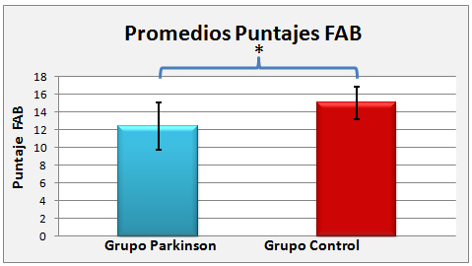

(*=*p*<0.05)

Si se analizan los promedios de los puntajes obtenidos en los distintos ítems de FAB en la situación de reposo, se observa que la puntuación más baja en el Grupo Parkinson se da en el ítem Go No Go. En el Grupo Control, la puntuación más baja se alcanza en el ítem de Secuencias Motoras y la puntuación más alta en el ítem Conductas de Prehensión, alcanzando el puntaje máximo en ambos grupos. En el análisis estadístico, sólo el ítem de Control Inhibitorio fue estadísticamente significativo al comparar ambos grupos (*p*=0,0006).

En el Gráfico N°3 se observan los valores y la desviación estándar en las distintas pruebas del FAB.

Gráfico N°3: Comparación de promedios de los puntajes de los distintos ítems FAB en Grupo Parkinson y Grupo Control.

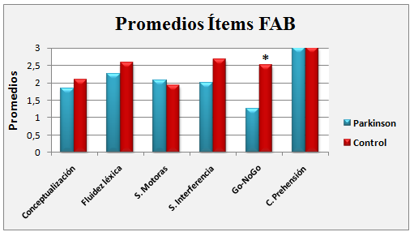

(*=*p*<0.05)

### 4.2.2. TMT.

Al comparar los promedios de los tiempos de ejecución entre ambos podemos observar que el grupo Parkinson tiene un promedio de 97 segundos (*SD*= 61) y el grupo control de 55 segundos (*SD*= 22).

En el Gráfico N°3 se visualiza la comparación entre los promedios de tiempo obtenido medido en segundos de la prueba Trail Making Test en ambos grupos. Se encontró una diferencia estadísticamente significativa (*p*=0,0367), al comparar los sujetos del Grupo Parkinson con el Grupo Control.

Gráfico N°4: Comparación de los promedios del Tiempo obtenido en la realización de la prueba Trail Making Test entre Grupo Parkinson y Grupo Control.

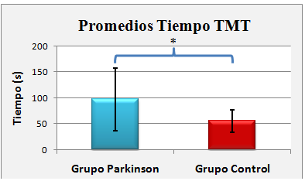

(*=*p*<0.05)

### 4.2.3. Resolución de Problemas de Luria.

En el análisis de la distribución de los resultados de este instrumento, se observa que los sujetos del Grupo Control tienden a distribuirse mayormente en el polo de la capacidad de resolver el problema planteado (10 sujetos), no así en el Grupo Parkinson, donde el número de personas que no logró resolver el problema fue mayor (7 sujetos).

Para determinar la asociación o independencia de las variables cualitativas, el análisis de los datos de esta prueba se realizó a través de la prueba chi cuadrado, encontramos que el tipo de muestra influye en el resultado (χ2 (1, *N*=24) =5,5556, *p*<0,05).

Gráfico N°5: Comparación de los resultados de Resolución de Problemas de Luria entre Grupo Parkinson y Grupo Control. Lograron resolverlo=Puntaje máximo (1 punto).

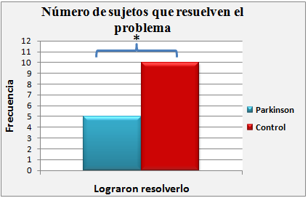

(*=*p*<0.05)

## 4.3. Análisis de las Variables de la Marcha.

A continuación se describirán los análisis de las variables de la marcha basal (sin tarea dual) comparando los resultados del Grupo Parkinson y Grupo Control.

### 4.3.1. Raíz Media Cuadrática (RMS).

Al comparar los resultados de la estabilidad de la marcha entre ambos grupos, medida a través de la Raíz Media Cuadrática, no se encontraron diferencias estadísticamente significativas para los ejes Medio Lateral (con resultados para el Grupo Parkinson de 1,1778 m/s² (*SD*=0,2717)) y para el Grupo Control de 1,3335 m/s² (*SD*=0,4148), Céfalo Caudal (con resultados para el Grupo Parkinson de 1,5240 m/s² (*SD*=0,4918) y para el Grupo Control de 1,4540 m/s² (*SD*=0,3486)) y Antero Posterior (con resultados para el Grupo Parkinson de 1,6938 m/s² (*SD*=0,3290) y para el Grupo Control de 1,8239 m/s² (*SD*=0,3848)) (p=0,2887; p=0,6913 y p=0,3828 respectivamente).

Gráfico N°6: Comparación de las Raíces Medias Cuadráticas en los tres ejes, entre Grupo Parkinson y Grupo Control.

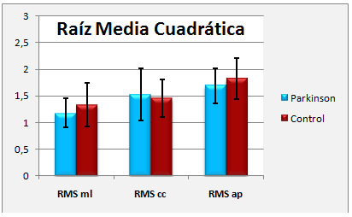

(RMS ml: medio lateral, RMS cc: céfalo caudal y RMS ap: antero posterior)

### 4.3.2. Velocidad de la Marcha.

Al analizar los resultados de los promedios de la velocidad de la marcha medida en m/s se encontraron diferencias estadísticamente significativas en el análisis de esta variable al comparar el Grupo Parkinson con el Grupo Control (p=0.0403). Con resultados para el Grupo Parkinson de 0,7862 m/s (*SD*=0,1324) y para el Grupo Control de 0,8902 m/s (*SD*=0,0987).

Gráfico N°7: Comparación de los promedios de velocidad de la marcha entre Grupo Parkinson y Grupo Control

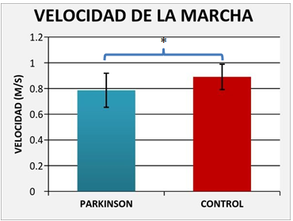

(*=*p* < 0.05)

### 4.3.3. Longitud del paso.

Al comparar los resultados de los promedios de la Longitud del paso no se encontraron diferencias estadísticamente significativas para esta variable comparando los resultados de ambos grupos (p=0,0921). Con resultados para el Grupo Parkinson de 0,5862 m (*SD*= 0,0670) y para el Grupo Control de 0,6300 m (*SD*= 0,0539).

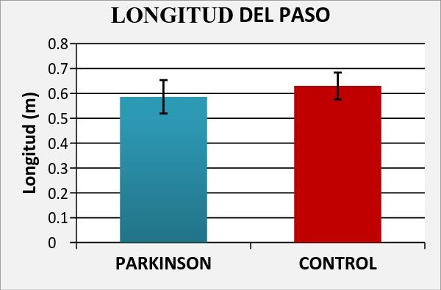Gráfico N°8: Comparación de los promedios de la Longitud del paso entre Grupo Parkinson y Grupo Control.

### 4.3.4. Variabilidad del paso.

Al comparar los resultados de la variabilidad de ambos grupos medida en segundos, no se encontraron diferencias estadísticamente significativas para esta variable comparando los resultados del Grupo Parkinson y el Grupo Control (p=0,0791). Con resultados para el Grupo Parkinson de 4,6995 (SD= 2,2150) y para el Grupo Control de 3,3685 (SD= 1,1688).

Gráfico N°9: Comparación de los promedios de la variabilidad del paso entre Grupo Parkinson y Grupo Control.

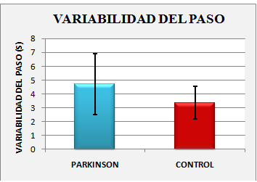

## 4.4. Análisis de la marcha con tareas duales.

### 4.4.1. Análisis dentro del Grupo Parkinson.

Como fue descrito anteriormente, durante la marcha se llevaron a cabo, de forma simultánea, 8 tareas cognitivas correspondientes a 8 funciones ejecutivas diferentes, mediante la aplicación simultánea de los test FAB, Trail Making Test y Test de Resolución de Problemas de Luria en la marcha. Para analizar si estas tareas tuvieron algún impacto en las variables de la marcha, se sometió cada una de estas a una prueba de ANOVA para visualizar diferencias significativas. A continuación se describirán las 4 variables de la marcha de mayor interés para este estudio.

#### 4.4.1.1. Raíz Media Cuadrática (RMS).

A partir de la recogida de datos realizada en Matlab, se calcularon los promedios y desviación estándar de todos los sujetos para RMS en los ejes medio-lateral (ML), cefalo-caudal (CC) y antero-posterior.

Para RMS ML, en el análisis estadístico, la prueba de ANOVA se mostró significativa para el factor intragrupo, existiendo diferencias entre las pruebas (F(8,88) = 9,413; p= 2,6343-09). Para especificar las tareas que causaron mayor perturbación en la marcha, se realizó un análisis post hoc. En el gráfico Nº10 se muestran las pruebas en que la variable muestra una diferencia significativa respecto a su valor durante la marcha.

Gráfico Nº10: Comparación de los resultados en RMS ML durante la marcha con y sin doble tarea en el Grupo Parkinson (n=12).

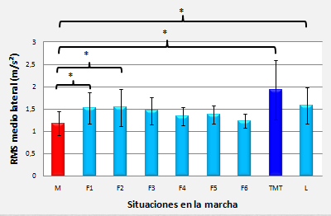

(*= p <0,05. M= marcha sin doble tarea; F1= ítem Conceptualización de la prueba FAB; F2= ítem Fluidez léxica de la prueba FAB; F3= ítem Secuencias Motoras de la prueba FAB; F4= ítem Sensibilidad a la Interferencia de la prueba FAB; F5= ítem Go-No Go de la prueba FAB; F6= ítem Conducta de Prehensión de la prueba FAB; TMT= prueba Trail Making Test; L= Test de Resolución de Problemas de Luria).

En el gráfico Nº10 se muestran las tareas cognitivas de cada prueba que presentaron diferencias significativas en RMS Medio-Lateral con la marcha sin doble tarea (marcha basal), estas fueron los ítem Conceptualización y Fluidez Léxica de la prueba FAB, la prueba TMT y resolución de problemas de Luria, todas con un valor de p < 0,05.

Se puede observar que la tarea cognitiva que causó mayor impacto en RMS ML fue la prueba TMT, por lo que se realizó un post hoc para esta prueba y así poder analizar si su efecto es mayor que las demás tareas cognitivas. Para este análisis, la prueba TMT mostró diferencias significativas respecto a todas las tareas cognitivas restantes (p < 0,05), a excepción de las tareas que corresponden al ítem Fluidez léxica (F2) de la prueba FAB y resolución de problemas de Luria (L).

Para las variables RMS CC y RMS AP, no se observó ninguna diferencia significativa entre la marcha sin doble tarea y con doble tarea cognitiva (gráfico Nº11).

Gráfico Nº11: Comparación de los resultados en RMS CC (a) y RMS AP (b) durante la marcha con y sin doble tarea en el Grupo Parkinson (n=12).

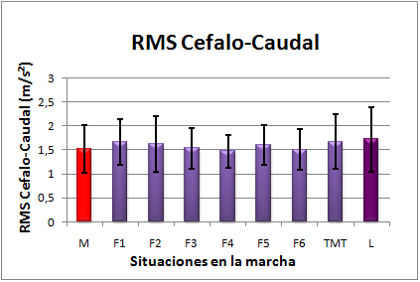

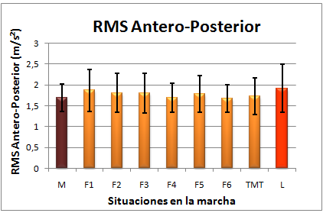

(M= marcha sin doble tarea; F1= ítem Conceptualización de la prueba FAB; F2= ítem Fluidez léxica de la prueba FAB; F3= ítem Secuencias Motoras de la prueba FAB; F4= ítem Sensibilidad a la Interferencia de la prueba FAB; F5= ítem Go-No Go de la prueba FAB; F6= ítem Conducta de Prehensión de la prueba FAB; TMT= prueba Trail Making Test; L= Test de Resolución de Problemas de Luria).

#### 4.4.1.2 Velocidad de la marcha.

Se calcularon los promedios y desviación estándar de todos los sujetos a partir de los datos arrojados en Matlab. En el análisis estadístico, la prueba de ANOVA se mostró significativa para el factor intragrupo, existiendo diferencias entre las pruebas (F(8,88)= 33,24; p= 1,7796-23). Para especificar las tareas que causaron estas diferencias significativas, se realizó un análisis post hoc. En el gráfico Nº12 se muestran las pruebas en que la variable muestra una diferencia significativa respecto a su valor durante la marcha.

Gráfico Nº12: Comparación de los resultados en la Velocidad de Marcha durante la marcha con y sin doble tarea en el Grupo Parkinson (n=12).

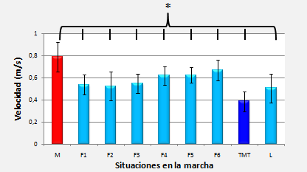

(*= p < 0,01. M= marcha sin doble tarea; F1= ítem Conceptualización de la prueba FAB; F2= ítem Fluidez léxica de la prueba FAB; F3= ítem Secuencias Motoras de la prueba FAB; F4= ítem Sensibilidad a la Interferencia de la prueba FAB; F5= ítem Go-No Go de la prueba FAB; F6= ítem Conducta de Prehensión de la prueba FAB; TMT= prueba Trail Making Test; L= Test de Resolución de Problemas de Luria).

En el gráfico Nº12 se puede observar que todas las tareas cognitivas tuvieron un efecto significativo con la marcha sin doble tarea (barra roja) con un valor de p < 0,01. En este caso, la prueba TMT, vuelve a tener un mayor impacto por lo que se realizó el análisis post hoc. En este se mostró diferencias significativas con todas las tareas cognitivas restantes (p < 0,01).

#### 4.4.1.3 Longitud del paso.

Para esta variable también se calcularon los promedios y desviación estándar de todos los sujetos. En el análisis estadístico, la prueba de ANOVA se mostró significativa para el factor intragrupo, existiendo diferencias entre las pruebas (F(8,88)= 32,54; p= 1,0704-08). Para especificar las tareas que causaron mayor perturbación en la marcha, se realizó un análisis post hoc. En el gráfico Nº13 se muestran las pruebas en que la variable muestra una diferencia significativa respecto a su valor durante la marcha.

Gráfico Nº13: Comparación de los resultados en la Longitud del paso durante la marcha con y sin doble tarea en el Grupo Parkinson (n=12).

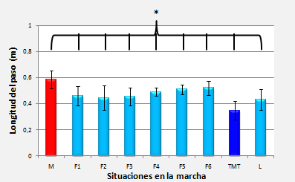

(*= p < 0,01. M= marcha sin doble tarea; F1= ítem Conceptualización de la prueba FAB; F2= ítem Fluidez léxica de la prueba FAB; F3= ítem Secuencias Motoras de la prueba FAB; F4= ítem Sensibilidad a la Interferencia de la prueba FAB; F5= ítem Go-No Go de la prueba FAB; F6= ítem Conducta de Prehensión de la prueba FAB; TMT= la prueba Trail Making Test; L= Test de Resolución de Problemas de Luria).

En el gráfico Nº13 se puede observar que todas las tareas cognitivas tuvieron un efecto significativo con la marcha sin doble tarea (barra roja) con un valor de p < 0,01. La prueba TMT, tiene un notorio impacto en la longitud del paso, por lo que en el análisis post hoc se demostraron diferencias significativas con todas las tareas cognitivas restantes (p<0,01).

#### 4.4.1.4 Variabilidad del paso.

Para esta variable también se calcularon los promedios y desviación estándar de todos los sujetos. En el análisis estadístico, la prueba de ANOVA se mostró significativa para el factor intragrupo, existiendo diferencias entre las pruebas (F(8,88)= 10,04; p = 7,7570-05). Para especificar las tareas que causaron mayor perturbación en la marcha, se realizó un análisis post hoc. En el gráfico Nº14 se muestran las pruebas en que la variable muestra una diferencia significativa respecto a su valor durante la marcha.

Gráfico Nº14: Comparación de los resultados en la Variabilidad del paso durante la marcha con y sin doble tarea en el Grupo Parkinson (n=12).

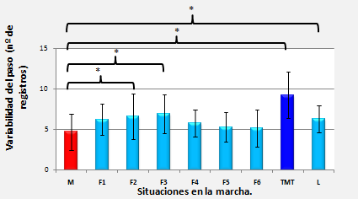

(*= p < 0,05. M= marcha sin doble tarea; F1= ítem Conceptualización de la prueba FAB; F2= ítem Fluidez léxica de la prueba FAB; F3= ítem Secuencias Motoras de la prueba FAB; F4= ítem Sensibilidad a la Interferencia de la prueba FAB; F5= ítem Go-No Go de la prueba FAB; F6= ítem Conducta de Prehensión de la prueba FAB; TMT= prueba Trail Making Test; L= Test de Resolución de Problemas de Luria).

En el gráfico Nº14 se puede observar que las tareas cognitivas que tuvieron un efecto significativo con la marcha sin doble tarea (barra roja) con un valor de p < 0,05, son las tareas correspondientes a los ítem Fluidez Léxica y Secuencias motoras de la prueba FAB, y también la tarea correspondiente a TMT Parte A y Resolución de Problemas de Luria. La prueba TMT, tiene un notorio impacto en la variabilidad del paso, por lo que en el análisis post hoc se demostraron diferencias significativas con todas las tareas cognitivas restantes (p < 0,05).

### 4.4.2 Análisis dentro del Grupo Control.

Para este grupo se realizaron las mismas situaciones en la marcha que el grupo Parkinson, considerando las mismas variables de comparación, para luego poder confrontar estas dos poblaciones y observar sus diferencias.

#### 4.4.2.1 Raíz Media Cuadrática (RMS).

Se consideró solo la RMS Medio-Lateral, ya que la presentación de esta en los otros dos ejes restantes no presentó cambios significativos en el grupo Parkinson por lo que no sería una comparación relevante. En el análisis estadístico, la prueba de ANOVA se mostró significativa para el factor intragrupo, existiendo diferencias entre las pruebas (F(8,88)= 4,13; p= 0,0110). En el gráfico Nº15 se muestran las pruebas en que la variable muestra una diferencia significativa respecto a su valor durante la marcha.

Gráfico Nº15: Comparación de los resultados en RMS Medio-Lateral durante la marcha con y sin doble tarea en el Grupo Control (n=12).

(*= p <0,05. M= marcha sin doble tarea; F1= ítem Conceptualización de la prueba FAB; F2= ítem Fluidez léxica de la prueba FAB; F3= ítem Secuencias Motoras de la prueba FAB; F4= ítem Sensibilidad a la Interferencia de la prueba FAB; F5= ítem Go-No Go de la prueba FAB; F6= ítem Conducta de Prehensión de la prueba FAB; TMT= prueba Trail Making Test; L= Test de Resolución de Problemas de Luria).

En el gráfico Nº15, se puede observar que las tareas que causaron un cambio significativo en la marcha sin doble tarea, son las tareas que corresponden a las pruebas TMT Parte A y Resolución de Problemas de Luria con un valor de p < 0,05. En este caso ninguna tarea cognitiva tuvo un efecto significativo sobre las otras.

#### 4.4.2.2 Velocidad de la marcha.

En el análisis estadístico de esta variable, la prueba de ANOVA se mostró significativa para el factor intragrupo, existiendo diferencias entre las pruebas (F(8,88)= 38,40; p= 1,1344-12). En el gráfico Nº16 se muestran las pruebas en que la variable muestra una diferencia significativa respecto a su valor durante la marcha.

Gráfico Nº16: Comparación de los resultados en la Velocidad de la marcha durante la marcha con y sin doble tarea en el Grupo Control (n=12).

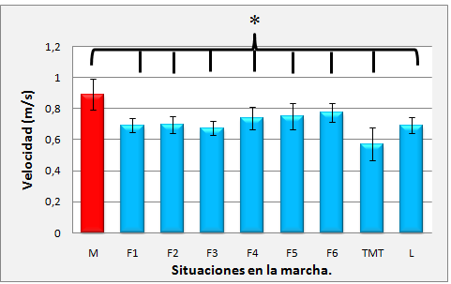

(*= p <0,05. M= marcha sin doble tarea; F1= ítem Conceptualización de la prueba FAB; F2= ítem Fluidez léxica de la prueba FAB; F3= ítem Secuencias Motoras de la prueba FAB; F4= ítem Sensibilidad a la Interferencia de la prueba FAB; F5= ítem Go-No Go de la prueba FAB; F6= ítem Conducta de Prehensión de la prueba FAB; TMT= prueba Trail Making Test; L= Test de Resolución de Problemas de Luria).

En el gráfico Nº16, se puede observar que todas las tareas cognitivas tienen un efecto significativo en la marcha sin doble tarea con un valor de p < 0,05. En el caso de TMT, que tiene una disminución importante en la velocidad de marcha, demostró diferencias significativas en relación con las otras tareas cognitivas restantes en el análisis de post hoc (p < 0,05).

#### 4.4.2.3 Longitud del paso.

Para esta variable, la prueba de ANOVA se mostró significativa para el factor intragrupo, existiendo diferencias entre las pruebas (F(8.88)= 17,53; p= 2,5592-08). En el gráfico Nº17 se muestran las pruebas en que la variable muestra una diferencia significativa respecto a su valor durante la marcha.

Gráfico Nº17: Comparación de los resultados en la Longitud del paso durante la marcha con y sin doble tarea en el Grupo Control (n=12).

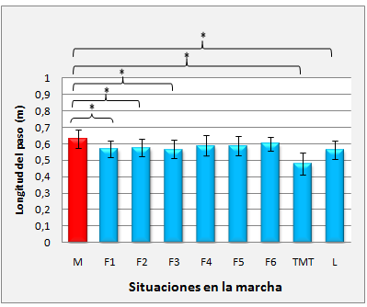

(*= p <0,05. M= marcha sin doble tarea; F1= ítem Conceptualización de la prueba FAB; F2= ítem Fluidez léxica de la prueba FAB; F3= ítem Secuencias Motoras de la prueba FAB; F4= ítem Sensibilidad a la Interferencia de la prueba FAB; F5= ítem Go-No Go de la prueba FAB; F6= ítem Conducta de Prehensión de la prueba FAB; TMT= prueba Trail Making Test; L= Test de Resolución de Problemas de Luria).

En el gráfico Nº17, se muestra que las únicas tareas que no alcanzan una diferencia significativa con la marcha sin doble tarea (barra roja), son las tareas que corresponden a los ítem Sensibilidad a la Interferencia, Go-No Go y Conducta de Prehensión de la prueba FAB (p > 0,05). En el caso de TMT, demuestra diferencias significativas hacia todas las tareas cognitivas restantes con un valor de p < 0,05.

#### 4.4.2.4 Variabilidad del paso.

Para esta variable, la prueba de ANOVA mostró diferencias significativas entre las tareas cognitivas durante la marcha y entre estas con la marcha sin doble tarea (F(8.88)= 6,229; p = 0,0008). En el gráfico Nº18 se muestran las pruebas en que la variable muestra una diferencia significativa respecto a su valor durante la marcha.

Gráfico Nº18: Comparación de los resultados en la Variabilidad del paso durante la marcha con y sin doble tarea en el Grupo Control (n=12).

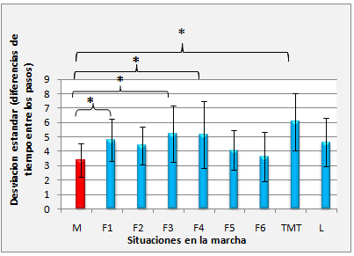

(*= p < 0,05. M= marcha sin doble tarea; F1= ítem Conceptualización de la prueba FAB; F2= ítem Fluidez léxica de la prueba FAB; F3= ítem Secuencias Motoras de la prueba FAB; F4= ítem Sensibilidad a la Interferencia de la prueba FAB; F5= ítem Go-No Go de la prueba FAB; F6= ítem Conducta de Prehensión de la prueba FAB; TMT= prueba Trail Making Test; L= Test de Resolución de Problemas de Luria).

En el gráfico Nº18, se muestra que las tareas cognitivas que alcanzan una diferencia significativa con la marcha sin doble tarea (barra roja), son las tareas que corresponden a los ítem Conceptualización, Secuencias Motora y Sensibilidad a la Interferencia de la prueba FAB, como también la tarea que corresponde a TMT (p < 0,05). En el caso de TMT, demuestra diferencias significativas con las tareas cognitivas que corresponden a los ítems Fluidez Léxica, Go-No Go y Conducta de Prehensión de la prueba FAB con un valor de p < 0,05.

## 4.5 Análisis comparativo de la marcha en las tareas cognitivas Secuencias motoras, TMT y Resolución de Problemas de Luria entre grupos.

Se analizaron las tareas descritas en la hipótesis, Trail Making Test y Programación Motora, para describir su comportamiento en nuestras variables de interés; Raíz Media Cuadrática, Velocidad de la marcha, Longitud del paso y Variabilidad del paso.

Además se analizó el comportamiento de la prueba Resolución de Problemas de Luria, ya que se encontró una diferencia significativa para ambos grupos en las variables de interés.

Para poder comparar los resultados de ambos grupos, se utilizaron datos normalizados de los valores, a través de la razón entre los valores de la variable durante la marcha con doble tarea sobre los valores de la variable durante la marcha basal.

### 4.5.1. RMS normalizada

Al comparar los comportamientos de las pruebas Trail Making Test, Programación Motora y Resolución de Problemas de Luria en la variable Raíz Media Cuadrática se encontraron diferencias estadísticamente significativas sólo en la prueba Trail Making Test (*p*=0,0484).

Gráfico N°19: Comportamiento de las pruebas significativas en la variable Raíz Media Cuadrática entre Grupo Parkinson y Grupo Control.

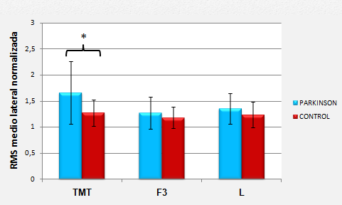

(*=*p*< 0.05; TMT: Trail Making Test; F3: Secuencias Motoras y L: Resolución de Problemas de Luria)

### 4.5.2. Velocidad de la marcha normalizada

Al comparar los comportamientos de las pruebas Trail Making Test, Programación Motora y Resolución de Problemas de Luria en la variable velocidad de la marcha se encontraron diferencias estadísticamente significativas en la prueba Trail Making Test (*p*=0,0484) y en Resolución de Problemas de Luria (*p*=0,0030).

Gráfico N°20: Comportamiento de las pruebas significativas en la variable Velocidad de la marcha entre Grupo Parkinson y Grupo Control.

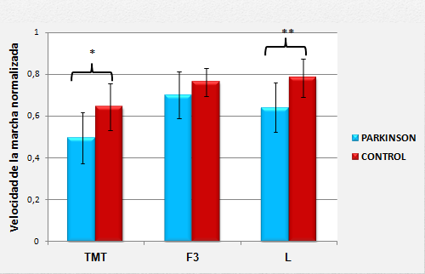

(*=*p*< 0.05; TMT: Trail Making Test; F3: Secuencias Motoras y L: Resolución de Problemas de Luria)

### 4.5.3. Longitud del paso normalizada

Al comparar los comportamientos de las pruebas Trail Making Test, Programación Motora y Resolución de Problemas de Luria en la variable Raíz Media Cuadrática se encontraron diferencias estadísticamente significativas en todas las pruebas analizadas; Trail Making Test (*p*=0,0009), Secuencias Motoras (*p*=0,0054) y Resolución de Problemas de Luria (*p*=0,0013).

Gráfico N°21: Comportamientos de las pruebas significativas en la Longitud del paso entre Grupo Parkinson y Grupo Control.

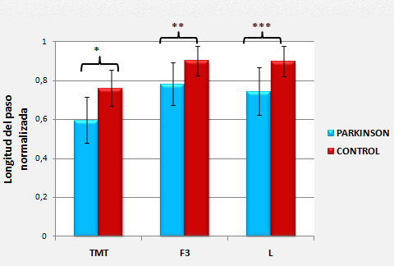

(*=*p*< 0.05; TMT: Trail Making Test; F3: Secuencias Motoras y L: Resolución de Problemas de Luria)

### 4.5.4. Variabilidad del paso normalizada

Al comparar los comportamientos de las pruebas Trail Making Test, Programación Motora y Resolución de Problemas de Luria en la variable Variabilidad del paso no se encontraron diferencias estadísticamente significativas.

Gráfico N°22: Comportamientos de las pruebas significativas en la variable Variabilidad del paso entre Grupo Parkinson y Grupo Control.

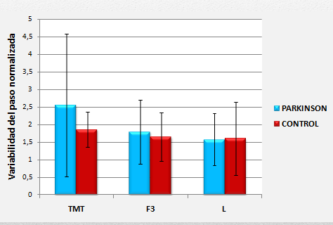

(TMT: Trail Making Test; F3: Secuencias Motoras y L: Resolución de Problemas de Luria).

## 4.6. Análisis comparativo de la marcha durante la Prueba del dibujo y durante TMT.

La prueba del dibujo se realizó para controlar un posible efecto de la manipulación de objetos durante la ejecución de la marcha, dado que la tarea de TMT exigió el dibujo de líneas en un papel para su valoración. Esta comparación es fundamental para entender los efectos específicos de la función de atención sostenida sobre la marcha, descartando un efecto sensorial dado el porte de la batería de prueba. La prueba del dibujo consistía en dibujar sobre una hoja mientras los sujetos caminaban, lo cual no incluía ninguna función cognitiva compleja, sólo se reprodujo la condición de manipulación de objetos con ambas manos y la eventual obstrucción de la línea de visión, propia de la prueba TMT.

Se realizó una comparación entre estas dos pruebas en las 4 variables de la marcha de nuestro interés para el Grupo Parkinson. Para esto se realizó t Student para varianzas iguales, para analizar si existen diferencias significativas.

### 4.6.1. Raíz Media Cuadrática (RMS).

Para esta variable se calcularon los promedios y desviación estándar de todos los sujetos del grupo Parkinson, en ambas pruebas. En el análisis estadístico, el *t test* no presentó diferencias significativas entre las pruebas (*p*= 0,1648) (gráfico Nº23).

Gráfico Nº23: Comparación de los resultados en RMS ML durante la marcha realizando la Prueba del Dibujo vs TMT en el Grupo Parkinson.

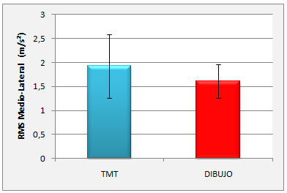

### 4.6.2. Velocidad de la marcha.

Para esta variable se calcularon los promedios y desviación estándar de todos los sujetos del grupo Parkinson en ambas pruebas. En el análisis estadístico, el *t test* presentó diferencias significativas entre las pruebas (*p*= 0,0403) (gráfico Nº24).

Gráfico Nº24: Comparación de los resultados en Velocidad (m/s) durante la marcha realizando la Prueba del Dibujo vs TMT en el Grupo Parkinson.

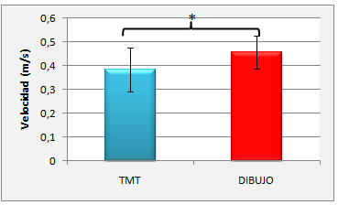

(*= p < 0,05)

### 4.6.3. Longitud del paso.

Para esta variable se calcularon los promedios y desviación estándar de todos los sujetos del grupo Parkinson en ambas pruebas. En el análisis estadístico, el *t test* presentó diferencias significativas entre las pruebas (*p*= 0,0476) (gráfico Nº25).

Gráfico Nº25: Comparación de los resultados en Longitud del paso (m) durante la marcha realizando la Prueba del Dibujo vs TMT en el Grupo Parkinson.

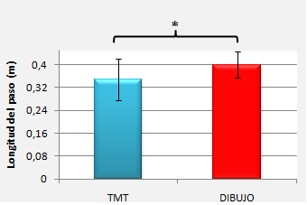

(*= p < 0,05).

### 4.6.4. Variabilidad del paso.

Para esta variable se calcularon los promedios y desviación estándar de todos los sujetos del grupo Parkinson en ambas pruebas. En el análisis estadístico, el *t test* presentó diferencias significativas entre las pruebas (p= 0,0053) (gráfico Nº26).

Gráfico Nº26: Comparación de los resultados Variabilidad del paso en durante la marcha realizando la Prueba del Dibujo vs TMT en el Grupo Parkinson.

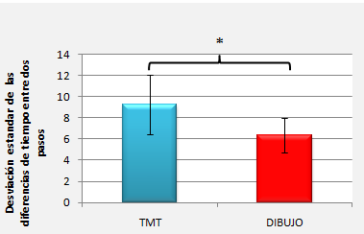

(*= p< 0,05).

# Capítulo 5: Discusión

Esta investigación tuvo por objetivo determinar el efecto de la ejecución de tareas cognitivas simultáneas sobre variables cinemáticas de la marcha en personas que padecen Enfermedad de Parkinson pertenecientes a la Liga Chilena contra el Mal de Parkinson. Esto se logró a través del cumplimiento de los diversos objetivos específicos que nos planteamos para responder las preguntas de investigación.

Las funciones ejecutivas durante la marcha, objetivada mediante parámetros cinemáticos, permite indagar el impacto de la ejecución de tareas simultáneas que exigen particularmente estas funciones sobre el desempeño funcional de sujetos adultos mayores. De esta forma, podemos aproximarnos a la fisiopatología de las caídas en esta población y a su prevención no sólo desde una perspectiva sensorio-motora, sino también cognitiva.

Es relevante mencionar la importancia que tuvo la validación realizada en Chile de las pruebas neuropsicológicas el año 2005, ya que ésta nos permitió evaluar fácilmente las funciones ejecutivas con diversas pruebas, las cuales cuentan con datos referenciales recogidos de una población sana que abarca desde los 20 a 89 años de edad (Alegría, 2005). De esta forma contamos con un punto de partida para comparar los resultados en los sujetos con Enfermedad de Parkinson.

Para este estudio se recogió una muestra de 12 sujetos para el Grupo Parkinson y 12 sujetos para el Grupo Control. El primero fue seleccionado entre los socios que asisten a la Liga Chilena Contra el Mal de Parkinson de forma regular; el segundo fue seleccionado a través de contactos y redes sociales, con la rigurosidad que cumplieran con el mismo rango de edad que el Grupo Parkinson. Ambos grupos incluyen una población proveniente de diversos sectores de Santiago.

A continuación se describirán los análisis, comparaciones y reflexiones recogidos de los resultados de esta investigación.

## 5.1. Resultados en las Pruebas Neuropsicológicas

Las pruebas neuropsicológicas aplicadas fueron Frontal Assessment Battery (FAB), Trail Making Test y Resolución de Problemas de Luria. En cuanto a la prueba FAB, el Grupo Parkinson presentó un puntaje promedio que no lo califica en un deterioro ejecutivo, sin embargo, se encuentra cerca del puntaje de corte para ser considerado como síndrome disejecutivo (Chayer, 2002). Por otro lado, el Grupo Control presentó un promedio que se encuentra muy cercano a los valores referenciales indicados en la validación de las pruebas en Chile (Alegría, 2005). Estos valores caracterizan a la muestra de adultos sanos, pero el Grupo Parkinson se encuentra con un puntaje algo más bajo a lo que se podría esperar (Cassinelli & Santibáñez, 2004). Esto se puede explicar por el factor de escolaridad de la muestra, el cual se correlaciona fuertemente con el puntaje de FAB de forma directa (menor escolaridad, menor puntaje), y considerando que más del 50% de los sujetos no presentan más de 10 años de escolaridad, los puntajes por sujeto son bajos. Para el Grupo Control, no se encontró una correlación con la escolaridad.

Respecto a las subpuntuaciones FAB, las diferencias entre el grupo control y el grupo Parkinson en nuestro estudio, fueron significativas sólo para el ítem Go No Go. En el ítem comportamiento de prehensión, todos los sujetos, tanto del grupo Parkinson como del grupo control, obtuvieron la máxima puntuación. Estos resultados permiten ratificar la sugerencia de Lima et al. (2008), el cual sugiere que el poder discriminativo de FAB podría aumentar si las puntuaciones de los diferentes subtest fueran ponderados de manera diferente. Debido a que las pruebas de Conceptualización, Fluidez Léxica y Go No Go son más discriminativos, estas subpruebas deben tener una mayor contribución a la puntuación total. Por otra parte, dado que el ítem Comportamiento de Prehensión alcanza casi siempre la máxima puntuación, podría darse menos peso a la hora de calcular el puntaje total. Pedroso et al. (2007), relata que cuando existe daño o lesión en los ganglios basales, esto repercute directamente en la inhibición de respuesta (Go No Go). Se enfatiza la función de los ganglios basales en la elección de programas motores mediante la activación e inhibición de programas que se presentan simultánea y paralelamente. Esto se explicaría por un daño en los circuitos fronto-subcorticales para inhibir una respuesta ya iniciada, enlentecimiento marcado y demora en la iniciación de la respuesta.

Para los tiempos calculados en la prueba Trail Making Test, el promedio obtenido en el Grupo Parkinson, lo califica con deterioro de la función ejecutiva de atención sostenida, ya que presenta más de 90 segundos (Lezak, 2004). Esto tiene directa relación a lo que plantea Wu & Hallett (2008), ya que el componente atencional en los sujetos con EP es uno de los más deteriorados. En comparación con el grupo control, que tuvieron un tiempo promedio que lo califica dentro de una población normal, este grupo no presenta deterioro en la función ejecutiva de la atención sostenida. Esto se reafirma en un estudio de Luque, López & Díaz (2012), el cual asocia este déficit de la atención, al déficit en la flexibilidad cognitiva existente en la enfermedad, consecuencia de afectación en los ganglios basales. El déficit dopaminérgico desde el estriado hacia la corteza prefrontal, pareciera tener un real efecto en el sistema atencional. Por otro lado, el grupo control se encuentra dentro de un grupo promedio entre los 50 y 80 años de edad según la población evaluada para su validación en Chile (Alegría, 2005). La escolaridad en esta prueba se correlacionó de forma inversa, a mayor escolaridad, menor tiempo en la ejecución de la prueba, y con un grado de correlación alta en ambos grupos. Sin embargo, en el Grupo Parkinson es donde esto influyó en mayor grado.

Para la evaluación en la prueba de Resolución de Problemas de Luria, 83,3% de la población del grupo control pudo resolver el problema. En cambio, en el Grupo Parkinson sólo un 41,6% pudo resolverlo, lo que representa una deficiencia significativa en esta función ejecutiva para los sujetos con EP. Esto se asocia a una excesiva rigidez cognitiva, sin poder hacer cambios de estrategias ante diversas situaciones. Cuando existe un déficit en esta función, es el lóbulo frontal con el parietal del hemisferio dominante en el que se encuentra un daño (Alegría, 2005). La escolaridad en esta prueba se correlacionó de forma directa e intensa (a mayor años de escolaridad, mayor resolución del problema) en ambos grupos. Esto puede deberse a que en el Grupo Control habían más del 50% de los sujetos con más de 10 años de escolaridad.

En todas las pruebas hubo una diferencia significativa entre grupos, de esta forma nuestros resultados ratifican lo señalado en la literatura.

## 5.2. Análisis de la marcha basal y durante una tarea dual en ambos grupos

Para el análisis de la marcha entre ambos grupos, se tomaron cuatro variables de interés para esta investigación; raíz media cuadrática (RMS), velocidad de la marcha, longitud del paso y variabilidad del paso. Observamos que no se encontraron diferencias estadísticamente significativas para los tres ejes evaluados (ML, CC y AP) en RMS entre Grupo Parkinson y Grupo Control. De igual manera, no se observaron diferencias estadísticamente significativas en las variables longitud del paso y variabilidad del paso, no así durante la velocidad de la marcha donde la diferencia entre ambos grupos sí fue estadísticamente significativa. En diferentes estudios se han medido las aceleraciones lineales del cuerpo a lo largo de tres ejes ortogonales (CC, AP, ML) utilizando dos acelerómetros piezoeléctricos tri-axiales; uno en un casco colocado en la cabeza y otro firmemente atado al participante con un cinturón en el nivel del sacro. En un estudio en particular de Latt, Menz, Fung & Lord (2009), se compararon sujetos controles con sujetos que tenían EP. Estos últimos mostraron una marcha con una disminución en la velocidad de la marcha y aumento de la variabilidad del paso, sin haber diferencias significativas entre grupos, a diferencia de nuestro estudio donde la velocidad de marcha es significativa entre grupos. Por otro lado en los sujetos con EP, se vieron reducidos la señal RMS para sus tres planos en cabeza y pelvis, sin encontrar diferencias significativas entre grupos, al igual que en este estudio.

Los resultados encontrados, pueden explicarse tanto en adultos mayores como en sujetos con EP reducen las aceleraciones de cabeza y tronco, la longitud del paso, y aumentan la variabilidad del paso para compensar la degeneración en los sistemas fisiológicos tales como los asociados con la visión, la sensibilidad y una menor fuerza de las extremidades (Menz, Lord & Fitzpatrick, 2003). Por otro lado, la velocidad de la marcha se ve específicamente más alterada en los sujetos con EP, debido a sus alteraciones posturales, propioceptivas y signos como la bradicinesia y congelamiento de la marcha, que llevan a un déficit en el equilibrio enfatizando la lentitud de los sujetos al caminar (Venegas, 2012).

Cuando analizamos la marcha con la ejecución de una tarea cognitiva simultánea, observamos que en el Grupo Parkinson la variable RMS, sólo en su eje medio lateral, fue estadísticamente significativo, comparando sus resultados durante la ejecución de la marcha sola y con tarea dual. Este es un hallazgo interesante ya que según Kavanagh et al. (2008), RMS en su eje ML se ve aumentado siempre por las amplitudes de aceleraciones medidas en la pelvis en personas mayores, ya que intentan disminuir su riesgo de caída compensando con el ancho del paso. Y en el caso de los sujetos con EP, esta situación se ve aumentada, más aún cuando en la dirección AP, la longitud del paso está disminuida. Esto puede significar un aumento en la complejidad de la señal de ML que está asociado con una disminución de la estabilidad postural, y por lo tanto, la incapacidad de responder a la perturbación. Otro punto a destacar es que los sujetos con EP caminan más lento que los sujetos sanos. Esto sugiere que los sujetos para ganar mayor estabilidad postural, producen alteraciones en la marcha, pero disminuyen la estabilidad postural en comparación con una población sana (Sekine, Akay, Tamura, Higashi & Fujimoto, 2004).

Las tareas que influyen de mayor manera durante la marcha cuando se analiza RMS ML, fueron Conceptualización (encontrar similitudes) y Fluidez Léxica (flexibilidad mental) de la prueba FAB, la prueba TMT parte A (atención sostenida) y Resolución de Problemas de Luria. Por otra parte en el Grupo Control, esta variable se vio alterada sólo durante la ejecución de la prueba TMT parte A y en Resolución de Problemas de Luria.

Las variables velocidad de la marcha y longitud del paso en el Grupo Parkinson, disminuyeron de manera significativa durante la aplicación de todas las pruebas neuropsicológicas durante la ejecución de una tarea dual. La prueba que causó mayor perturbación en ambas variables fue la prueba TMT parte A, que evaluaba atención sostenida. Al igual que en el Grupo Parkinson, la velocidad en el Grupo Control disminuyó durante la aplicación de todas las pruebas, siendo TMT Parte A, la prueba que más influía en esta disminución, no así en la longitud del paso, que demostró una disminución significativa en la mayoría de las pruebas, excepto en Sensibilidad a la Interferencia, Go-No Go y Conducta de Prehensión. Es sabido que la longitud del paso y la velocidad de la marcha disminuyen al realizar una tarea cognitiva de forma simultánea (Bruin, Doan, Turnbull, Suchowersky, Bonfield, Hu & Brown, 2010; Marinho, Chaves & Tarabal, 2014; O'Shea, Morris & Iansek, 2002). Sin embargo, en la EP, la evaluación de las funciones ejecutivas dio como resultado un promedio cercano al deterioro ejecutivo, y según Coppin et al. (2006), los sujetos con un rendimiento disminuido en la evaluación de las funciones ejecutivas, exhiben una velocidad de la marcha significativamente más lenta, comparados con aquellos con una función ejecutiva indemne o con mejor rendimiento, en tareas duales simples y complejas.

Por último, en la variabilidad del paso, las tareas cognitivas que tuvieron un efecto significativo con la marcha sin doble tarea en el Grupo Parkinson, fueron las tareas correspondientes a los ítems Fluidez Léxica y Secuencias motoras de la prueba FAB, y también la tarea que correspondía a la parte A del TMT y Resolución de Problemas de Luria. En el Grupo Control, las tareas cognitivas que alcanzan una diferencia significativa con la marcha sin doble tarea, fueron las tareas que corresponden a los ítem Conceptualización, Secuencias Motora y Sensibilidad a la Interferencia de la prueba FAB, como también la tarea que corresponde al TMT parte A. Si analizamos a fondo este resultado, las pruebas Secuencias motoras (programación motora) y TMT parte A (atención sostenida) son las tareas que perturban en un mayor grado esta variable de la marcha. En resumen, se sabe que las tareas duales pueden aumentar la variabilidad del paso en la marcha (Hausdorff, 2008), este aumento se asocia con sujetos que tienen relativamente una función ejecutiva deteriorada. En nuestro estudio, las tareas que influyen en el patrón de marcha constante en una situación de tarea dual, son de tipo cognitiva y de planeación motora. Sin embargo, este resultado sucede en ambos grupos y al compararlos, no existen diferencias significativas respecto a la perturbación de estas pruebas en la marcha entre grupos. Esto confirma nuestra hipótesis de forma parcial.

La diferencia no cuantificable entre ambos grupos, puede existir en otro punto específico de una tarea desarrollada. En el Grupo Parkinson, mientras se realizó la tarea TMT parte A, hubo tres sujetos que tuvieron que detener su marcha para terminar la tarea cognitiva, mientras que los otros aumentaron al doble la cantidad de pasos que daban para un mismo recorrido, no así en el Grupo Control, donde nadie se detuvo y aumentaban la cantidad de pasos de forma leve. Esto se puede explicar según Marinho et al. (2014), que explica la teoría de la capacidad de interferencia de la doble tarea, donde indica que la necesidad de dirigir los recursos cognitivos para la tarea simultánea, puede limitar la capacidad de usar el control cognitivo consciente o inconsciente para mejorar la marcha en la EP. Sin embargo, otro estudio (Alonso, 2003) sugiere que las personas con EP priorizan tareas simultáneas sobre tareas posturales en condiciones de tarea dual, disminuyendo de ese modo la seguridad y el aumento del riesgo de caídas. Esto lo confirma Galletly & Brauer en el año 2005, donde indican que los sujetos con EP, pueden producir patrones normales de movimiento cuando piensan cómo van a realizar los movimientos, sin recurrir a circuitos proyectados a los ganglios basales, dependen de una corteza pre motora intacta que ayudan en la producción de movimiento, resultando en la pérdida de la automaticidad de control motor en la marcha. En situaciones de tarea dual, el uso de estos recursos corticales para llevar a cabo tareas motoras, puede comprometer el rendimiento de ambas tareas. Lo que en este caso puede producir que los sujetos prioricen la tarea pero se detengan en su marcha, ya que la competencia de recursos atencionales no les permite pensar en su patrón de marcha, estando en una situación de riesgo de caída.

Al comparar las tareas cognitivas que tuvieron mayores diferencias significativas entre ambos grupos, observamos que TMT parte A influyó en mayor medida sobre las variables RMS, velocidad de la marcha y longitud del paso en el Grupo Parkinson. En el análisis de la variable longitud del paso con respecto a su disminución durante la tarea cognitiva, se sumaron las pruebas Secuencias Motoras y Resolución de Problemas de Luria que también influyeron de manera significativa en el Grupo Parkinson.

Por lo tanto, se puede establecer que la prueba TMT parte A, es una tarea que influye en la mayoría de las variables de la marcha y en un alto grado, ya que produjo ciertas detenciones en la marcha para que fuera desarrollada. Acá se encuentra presente el concepto de priorización, refiriéndose a que cuando se camina y se realiza otra tarea a la vez, se puede dar priorización apropiada a la tarea concurrente, sacrificando las fuentes de atención necesarias para la marcha mediante el uso de una estrategia postural (Bloem BR, 2006).

Podemos considerar en un segundo nivel de importancia, en cuanto a las alteraciones producidas en las variables de la marcha, las tareas que corresponden a las pruebas de Secuencias motoras (programación motora) y Resolución de problemas de Luria, ya que éstas afectan significativamente la longitud del paso, una variable que ya se encuentra deteriorada en la EP. En un tercer nivel, se pueden considerar las pruebas que tuvieron diferencias significativas dentro del Grupo Parkinson, comparándose con la marcha sin tarea dual, las cuales fueron la Conceptualización y la Fluidez Léxica (flexibilidad mental), tareas que involucran el lenguaje y el procesamiento de este para generar similitudes y acudir a la memoria de trabajo para generar palabras y oraciones coherentes.

Para cuantificar la importancia de la tarea cognitiva correspondiente TMT parte A, se compararon sus resultados con la Prueba del dibujo. En las variables velocidad de la marcha, longitud y variabilidad del paso se observaron diferencias significativas entre las pruebas (Prueba del dibujo y TMT parte A) en el Grupo Parkinson, mostrando mayores alteraciones al realizar la prueba TMT. En el Grupo Control, estos cambios no sucedieron de forma notoria, ya que la exigencia en ambas pruebas provocó alteraciones similares en la marcha, por lo que se podría determinar que su desempeño pudo haberse visto afectado por la sustracción de la dependencia visual que estos sujetos pueden tener hacía la marcha.

Esta comparación fue fundamental para entender los efectos específicos en la marcha de TMT parte A, ya que se comprueba que las tareas cognitivas que involucran la función ejecutiva de atención sostenida, son las que causan mayor perturbación en las variables de la marcha, y no así el hecho de llevar un objeto en sus manos que obstruyera su campo visual.

## 5.3. Fortalezas y Limitaciones

Una de las fortalezas más importantes que se tuvieron para llevar a cabo esta investigación, fue la disponibilidad de la Liga Chilena contra el Mal de Parkinson, ya que esta institución tiene convenio con la Universidad Metropolitana de Ciencias de la Educación como centro de prácticas clínicas para la carrera de Kinesiología, por lo que reclutar al grupo Parkinson fue un proceso bastante rápido y sin mayores dificultades.

Otra fortaleza fue haber contado con ayuda de profesionales expertos en el uso de los instrumentos aplicados y del tipo de investigación que se llevó a cabo, gracias a ellos pudimos acceder a elementos de uso cotidiano para poder realizar las evaluaciones y nos guiaron en la utilización de las evaluaciones validadas en Chile.

Sin duda, una de las mayores dificultades que se presentó en el desarrollo de la investigación lo constituyó la fase de reclutamiento de los sujetos del Grupo Control, que ocupó gran parte del tiempo estipulado para la evaluación. Se presentaron dos problemas básicos en la fase de reclutamiento: por un lado la escasa disponibilidad de los posibles participantes que debían asistir a la Liga Chilena Contra el Mal de Parkinson y disponer aproximadamente de 2 horas de su tiempo para poder realizar todas las evaluaciones de la investigación, lo que significaba un inconveniente para dichas personas, sobre todo para aquellos que vivían en sectores lejanos al lugar de evaluación. Y por otro lado, que la muestra del Grupo Control debía estar pareada en edad y sexo con el Grupo Parkinson, lo que provocó un proceso de selección exhaustivo, tomándonos una gran cantidad de tiempo.

Dentro de los análisis que fueron más difíciles de realizar estuvo en el primer ítem del FAB, en la Conceptualización, ya que más del 80% de los sujetos en ambos grupos, no llegaron a la respuesta correcta establecida en la segunda comparación, “¿En que se parecen una mesa y una silla?”. Según el artículo: “The FAB, A Frontal Assessment Battery at bedside”, escrito por Dubois et al, en el año 2000, sólo se consideran como respuestas correctas, aquellas que describen los objetos nombrados en la pregunta, dentro de una categoría; como “frutas” para la comparación plátano y naranja, “muebles” para mesa y silla, y “flores” para la comparación entre un tulipán, una rosa y una margarita. Algunas respuestas otorgadas por los sujetos de ambos grupos fueron, por ejemplo, que ambos objetos eran de madera, que eran complementarios, que eran parte de un comedor, o entregaban características que ambos objetos compartieran, por ejemplo, que ambos tienen cuatro patas. Las respuestas de las otras comparaciones fueron correctas en un 100% en ambos grupos. Lo que nos lleva a sugerir que la pregunta para esta similitud, que se ve mayormente alterada, debería plantearse de manera distinta, ya que tiende a incidir en que las respuestas de los sujetos no sea la correcta. Tal vez debería contemplar otro tipo de comparación, como por ejemplo, en que se parece una mesa a una cómoda. Creemos que con este tipo de similitud quedaría más claro que se tiene que agrupar en una categoría, y la respuesta correcta sería “muebles”.

# 

# Capítulo 6: Conclusiones

Este trabajo de investigación se orientó a establecer el efecto de la ejecución de tareas cognitivas sobre variables acelerométricas de la marcha en personas con Enfermedad de Parkinson pertenecientes a la Liga Chilena contra el Mal de Parkinson. Este estudio aporta a resolver la falta de información y precisión que existe con respecto a las tareas duales en la Enfermedad de Parkinson.

En este estudio, se aplicaron diversas pruebas neuropsicológicas, FAB, TMT Parte A y Resolución de Problemas de Luria, a una muestra por conveniencia de sujetos que estaban diagnosticados con Enfermedad de Parkinson en estadios I y II según Escala Hoehn y Yahr, obteniendo puntajes de rendimiento en las funciones ejecutivas. Luego, estas pruebas fueron aplicadas en la marcha, midiendo los registros de ésta a través de un dispositivo Iphone utilizado como acelerómetro.

A partir de lo anterior, las conclusiones de nuestro estudio son las siguientes:

* Los puntajes obtenidos en las pruebas neuropsicológicas aplicadas en reposo, FAB, TMT parte A y Resolución de problemas de Luria, tuvieron diferencias significativas entre grupos, con un p < 0,05. Teniendo un mejor resultado el Grupo Control que el Grupo Parkinson en todas ellas.
* La variable acelerométrica donde la marcha basal alcanzó una diferencia significativa entre grupos, fue en la Velocidad de la Marcha, donde fue significativamente menor en el Grupo Parkinson.
* Durante la ejecución de la marcha con tareas duales, la tarea cognitiva que causó mayores alteraciones en todas las variables de la marcha en sujetos con EP, fue la tarea cognitiva que involucra a la atención sostenida, evaluada con TMT parte A. Este hallazgo sería fundamental para enfocar futuras investigaciones que aborden entrenamientos en donde se practique este tipo de tarea.
* La prueba Secuencias motoras que evalúa la función ejecutiva de Programación motora, tuvo alteraciones significativas en las variables velocidad de la marcha, longitud y variabilidad del paso en los sujetos con EP. Esta tarea la posicionamos en un segundo nivel de importancia en cuanto a su alteración en la marcha, debido a su complejidad y al ser la única prueba que incluía una tarea motora como tarea dual.

Con esta investigación se espera que ayude a crear nuevas perspectivas y líneas de investigación sobre las tareas duales y que se puedan crear nuevos enfoques de tratamiento orientados al entrenamiento de las diversas tareas cognitivas que interfieren en el desarrollo de la marcha de las personas que padecen Enfermedad de Parkinson, buscando aumentar su autonomía en la vida cotidiana y disminuir la situación de discapacidad debido a caídas.

Se espera que en un futuro próximo, se replique y complemente nuestra investigación con un tamaño muestral mucho más amplio, para que los resultados puedan ser aún más concluyentes.

# Capítulo 7: Sección Final

## 7.1. Referencias bibliográficas

Abel CG., Stein G., Pereyra S., Ñano G., Arakaki T., Garretto N., Mangone C., Genovese O., Sica R. (2006) *Estudio comparativo de*

*las funciones ejecutivas entre pacientes con*

# Capítulo 7: Sección Final

## 7.1. Referencias Bibliográficas

Abel CG., Stein., Pereyra S., Ñano G., Arakaki T., Garretto N., Mangone C., Genovese O., Sica R. (2006) *Estudio comparativo de las funciones ejecutivas entre paciente con Enfermedad de Parkinson y pacientes con Enfermedad Degenerativa Cerebelosa.*  Arq Neuropsiquiatr, 64(3-B):814-823

Adams, R. & Parsons, O. (2003) *Neuropsychology for clinical practice: etiology, assessment, and treatment of common neurologic disorders.* American Psychological Association; Washington DC.

Alegría P. (2005) *Validación de Pruebas Neuropsicológicas de Funciones Ejecutivas.* Memoria de título de Psicología. Universidad de Chile. Facultad de Ciencias Sociales.

Alonso-Prieto E., Esteban E. M., Trujillo-Matienzo C., Lara-Fernández G. E., Roussó-Viota T., & Cordero-Eiriz A. (2003) *Alteraciones específicas de la atención en estadios tempranos de la enfermedad de Parkinson*. Revista de neurología, Vol. 36(11), 1015-1018.

Baddeley, A. (2002). *Working memory and language: and overview.* Journal of communication disorders. Vol. 36(3) 189-208.

Benazzouz A., Mamad O., Abedi P., Bouali-Benazzouz R. & Chetrit J. (2014) *Involvement of dopamine loss in extrastriatal basal ganglia nuclei in the pathophysiology of Parkinson’s disease.* Front. Aging Neurosci. 6:87. doi: 10.3389/fnagi.2014.00087.

Bloem, B. R., Grimbergen, Y. A., van Dijk, J. G., & Munneke, M. (2006). *The “posture second” strategy: a review of wrong priorities in Parkinson's disease.* Journal of the neurological sciences, 248(1), 196-204.

Brauer, S. G., Woollacott, M. H., Lamont, R., Clewett, S., O‟Sullivan, J., Silburn, P., Mellick, G. D., & Morris, M. E. (2011) *Single and dual task gait training in people with Parkinson‟s Disease: A protocol for a randomised controlled trial.* BMC Neurology.11:90.

Brown, R.G., Marsden, C.D. (1991) *Dual task performance and processing resources in normal subjects and patients with Parkinson`s disease*, Brain, 1991;114:215–31

Bruin, N., Doan, J. B., Turnbull, G., Suchowersky, O., Bonfield, S., Hu, B., & Brown, L. A. (2010) *Walking with music is a safe and viable tool for gait training in Parkinson's disease: the effect of a 13-week feasibility study on single and dual task walking*. Parkinson’s disease.

Cano de la Cuerda, R. (2004) *Escalas de valoración y tratamiento fisioterápico en la enfermedad de Parkinson.* Rev. Fisioterapia. Vol.26 (4):201-10.

Cardosa, T., Álvarez, C., Díaz de la Fe, A., Méndez, C., Sabater, H. &, Álvarez, L., (2009)[*Gait disorders in Parkinson disease: clinical, physiopathologic and therapeutical features*](http://bvs.sld.cu/revistas/mfr/vol1_2_09/mfr08209.htm)*.* Revista Cubana de Medicina Física y Rehabilitación. Vol. 1(2)

Cassinelli, D., & Santibáñez, R. (2004) *Relación entre manifestaciones motoras y deterioro cognitivo en la enfermedad de Párkinson.* Revista Ecuatoriana de Neurología, 13(3).

Conway, R., Godfrey, A. C. R. M. D. O. G., Meagher, D., & OLaighin, G. (2008). *Direct measurement of human movement by accelerometry*. Medical engineering & physics, 30(10), 1364-1386. Moe-Nilssen R. (1998) *Test-retest reliability of trunk accelerometry during standing and walking.* Arch Phys Med Rehabil;79(11): 1377–85.

Coppin, A. K., Shumway-Cook, A., Saczynski, J. S., Patel, K. V., Ble, A., Ferrucci, L., & Guralnik, J. M. (2006). *Association of executive function and performance of dual-task physical tests among older adults: analyses from the InChianti study*. Age and ageing, 35(6), 619-624.

Chana P, Jiménez M, Díaz V, & Juri, C. (2013). *Mortalidad por Enfermedad de Parkinson en Chile.* Rev. méd. de Chile, vol. 141(3): 327-331.

Chayer, C. (2002) *The neurologic examination: Brief mental status*. The Journal of Geriatric Care, Vol. 1, 265 – 267

Dubois B., Slachevsky A., Litvan I. & Pillon B. (2000). *The FAB A frontal assessment battery at bedside.* Neurology, Vol. 55(11), 1621-1626.

Fernández A.L., Marino J.C., Alderete A.M. (2002) *Estandarización y validez conceptual del Test del Trazo en una muestra de adultos argentinos.* Revista Neurológica Argentina; Vol. 27: 83-88

Fernández-Del Olmo, M, Arias, P, Cudeiro-Mazaira F.J. (2004). *Facilitación de la actividad motora por estímulos sensoriales en la enfermedad de Parkinson.* Rev. neurol; 39: 841-7

Fuster JM. (1999) *Synopsis of function and dysfunction of the frontal lobe.* Acta Psychiatr Scand Suppl; 395:51–57.

Flores, JC. & Ostrosky-Solís, F. (2008). *Neuropsicología de lóbulos frontales, funciones ejecutivas y conducta humana.* Rev. neuropsicología, neuropsiquiatría y neurociencias.Vol 8(1). 47-58.

Galletly, R., & Brauer, S. G. (2005). *Does the type of concurrent task affect preferred and cued gait in people with Parkinson‟s disease?* Aust J Physiother 2005;51:175– 80.

Gil, R., (1999) *Manual Neuropsicología*. Edición española. Masson S.A.

Goethals I, Audenaert K, Van de WC, & Dierckx R. (2004). *The prefrontal cortex: insights from functional neuroimaging using cognitive activation tasks.* Eur J Nucl Med Mol Imaging; 31:408–416.

Goldberg, E. (2001). The executive brain: frontal lobes and the civilised mind. Oxford University Press, Inc. Rev. Brain Impariment. Vol. 2(2). 145-146.

Hamani C. & Lozano AM. (2003) *Physiology and pathophysiology of Parkinson's disease.* Ann N Y Acad Sci Jun; 991:15-21

Hausdorff, J. M., Schweiger, A., Herman, T., Yogev-Seligmann, G., & Giladi, N. (2008). *Dual-task decrements in gait: contributing factors among healthy older adults*. The Journals of Gerontology Series A: Biological Sciences and Medical Sciences, 63(12), 1335-1343.

Henriksen M, Lund H, Moe-Nilssen R, Bliddal H, Danneskoid-Samsoe B. (2004). *Test–retest reliability of trunk accelerometric gait analysis.* Gait Posture Vol. 19(3):288–97.

Pedroso. I., Bringas María, L., Enrique, C., Sonia, S., & Lázaro, Á. (2007). Estudio neuropsicológico de la inhibición en pacientes con Enfermedad de Parkinson. Revista Mexicana de Neurociencia, 8(5), 506-511.

Junqué, C y barroso, J., (1999) *Neuropsicología*. Editorial Síntesis S.A. Madrid. 3ra ed.

Kavanagh JJ, Barrett RS, Morrison S. (2004) *Upper body accelerations during walking in healthy young and elderly men.* Gait Posture Vol. 20(3):291–8.

Kavanagh, J. J., & Menz, H. B. (2008). *Accelerometry: a technique for quantifying movement patterns during walking*. Gait & posture, 28(1), 1-15.

Kavanagh JJ, Barrett RS, Morrison S. (2005) *Age-related differences in head and trunk coordination during walking.* Hum Mov Sci Vol. 24(4):574–87.

Kudlicka A., Clare L. & Hindle J. (2011) *Executive Functions in Parkinson’s Disease: Systematic Review and Meta-Analysis.* Movement Disorders. Vol. 26, No. 13, p: 2305-2315.

Latt MD, Menz HB, Fung VS, Lord SR. (2008) *Walking speed, cadence and step length are selected to optimize the stability of head and pelvis accelerations.* Exp Brain Res; 184(2):201–9.

Latt, M. D., Menz, H. B., Fung, V. S., & Lord, S. R. (2009) *Acceleration patterns of the head and pelvis during gait in older people with Parkinson's disease: a comparison of fallers and nonfallers.* The Journals of Gerontology Series A: Biological Sciences and Medical Sciences, glp009.

Leiva-Santana, C., Álvarez-Saúco, M. (2006). [Levodopa y alteraciones cognitivas en la enfermedad de Parkinson](https://www.neurologia.com/sec/resumen.php?or=web&i=e&id=2005571). Rev. neurol; 43:95-100

Lezak M. D., Howieson D. B., & Loring D. W. (1995). *Executive functions and motor performance.* Neuropsychological assessment, Vol. 3, 650-685.

### Lezak, MD. (1995-2004) *Neuropsychological assessment.* Oxford University Press, Inc.; New York. (3rd & 4th Edition).

Liga Chilena Contra el mal de Parkinson. Recuperado el 10 de Noviembre de 2015 de <http://parkinson.cl/>

Lima C. F., Meireles L. P., Fonseca R., Castro S. L., & Garrett C. (2008). *The Frontal Assessment Battery (FAB) in Parkinson’s disease and correlations with formal measures of executive functioning.* Journal of neurology, 255(11), 1756-1761.

Luque-Moreno, C., López-García, J. C., & Díaz-Argandoña, E. (2012). Análisis de la atención sostenida en pacientes parkinsonianos en tratamiento con precursores de dopamina. Revista de Neurología, 55(5), 257-262.

Luria, AR. (1979). Traducción española. *El cerebro humano y los procesos psíquicos.* Barcelona Fontanella

Luria AR, (1980). *Higher Cortical Functions in Man.* New York: NY: Basic Books Inc Plublishers.

Luria AR, (1986). *Pensamento e linguagem: as últimas conferências**de Luria. Artes médicas*

Marco A. Soza Mertens, (2005). *La Marcha en la Enfermedad de Parkinson.* Recuperado el 10 de Septiembre de 2015 de <http://escuela.med.puc.cl/publ/cuadernos/2005/MarchaEnfermedad.pdf>

Marinho, M. S., Chaves, P. D. M., & Tarabal, T. D. O. (2014). *Dual task in Parkinson's disease: a systematic review of randomized clinical trials.* Revista Brasileira de Geriatria e Gerontologia, 17(1), 191-199.

Menz HB, Lord SR, Fitzpatrick RC. (2003). *Age-related differences in walking stability.* Age Ageing. Vol.32(2):137–42.

Miller, EK & Cohen, JD. (2001). *An integrative theory of prefrontal cortex function.* Annu Rev. neurosci. Vol, 24. 177-202

Ministerio de Salud, Superintendencia de Salud. *Guía Clínica de la Enfermedad de Parkinson* (2010). Santiago, Chile.

Ministerio de Salud, Superintendencia de Salud. *Programa del Adulto Mayor* (2014). Santiago. Chile

Moe-Nilssen R. (1998). *Test-retest reliability of trunk accelerometry during standing and walking*. Arch Phys Med Rehabil;79(11):1377–85.

Muñiz Casado J. A & Osuna Benavides A. (2007) *Estudio de las funciones ejecutivas en pacientes con enfermedad de Parkinson en fases iniciales.* MAPFRE MEDICINA; Vol. 18 Supl. p: 46-53.

Obeso JA, Rodríguez-Oroz MC, Rodriguez M. & Lanciego JL. (2000) *Pathophysiology of the basal ganglia in Parkinson´s disease.* Trends Neurisci; 23:S8-S19

O'Shea, S., Morris, M. E., & Iansek, R. (2002). *Dual task interference during gait in people with Parkinson disease: effects of motor versus cognitive secondary tasks*. Physical therapy, 82(9), 888-897.

Ostrosky-Solís F., López-Arango G., & Ardila A. (2000) *Sensitivity and specificity of the Mini-Mental State Examination in a Spanish-speaking population.* Applied Neuropsychology, Vol. 7(1), 25-31.

Owen, A. M., James, M., Leigh, P. N., Summers, B. A., Marsden, C. D., Quinn, N. A., & Robbins, T. W. (1992). *Fronto-striatal cognitive deficits at different stages of Parkinson's disease.* Brain, 115(6), 1727-1751.

Pineda, D. A. (2000). *La función ejecutiva y sus trastornos*. Revista de neurología, Vol. 30(8), 764-768.

Perea-Bartolomé, M. V. (2001). *Deterioro cognitivo en la Enfermedad de Parkinson.* Rev. neurol, 32 (12), 1181-7.

Reitan R. M., & Wolfson D. (1995). *Category Test and Trail Making Test as measures of frontal lobe functions*. The Clinical Neuropsychologist, Vol. 9(1), 50-56.

Seidler R., Bernard J., Burutolu T., Fling B., Gordon M., Gwin J., Kwak Y., Lipps D. (2010) *Motor control and aging: Links to age-related brain structural, functional, and biochemical effect.* Neuroscience and Biobehavioral Reviews. Vol. 34, p: 721-733.

Stuss, D. T., & Alexander, M. P. (2000). *Executive functions and the frontal lobes: a conceptual view*. Psychological Research, 63, 289-298.

Sekine, M., Akay, M., Tamura, T., Higashi, Y., & Fujimoto, T. (2004). *Fractal dynamics of body motion in patients with Parkinson's disease*. Journal of Neural Engineering, Vol.1(1), 8.

Slachevsky, A, Dubois B. (2004) *Frontal Assessment Battery and Differential Diagnosis of Frontotemporal Dementia and Alzheimer Disease.* Archives of Neurology. Vol. 61(7): 1104-1107.

Smith Y. & Villalba R. (2008) *Striatal and extrastriatal dopamine in the basal ganglia: An overview of its anatomical organization in normal and Parkinsonian brains.* Rev. Movment Disorders. Vol. 23(3): S537-S547.

Tagle P. (2005) *Historia de la Enfermedad de Parkinson*. Vol. XXIX. Recuperado el 2 de Octubre de 2015 de <http://escuela.med.puc.cl/publ/cuadernos/2005/historiaparkinson.pdf>

Taylor, M.A., (1999) *The fundamentals of Clinical Neuropsychiatry.* Oxford: Oxford University Press.

Tirapu-Ustárroz J., Muñoz-Céspedes JM., Pelegrín-Valero C. (2002) *Funciones ejecutivas: necesidad de una integración conceptual*. Rev. Neurol, Vol. 34: 673-85

Venegas, P. (2012). *Enfermedad de Parkinson. Manual para profesionales no especialistas, pacientes y familiares.* Recuperado el 20 de Agosto de 2015 de <http://parkinson.cl/spip.php?article104>

Wang J.S., Hsu Y. L. & Liu, J.N. (2010) *An inertial-measurement-unit-based pen with a trajectory reconstruction algorithm and its applications.* IEEE Trans. Ind. Electron., vol. 57, no. 10, pp. 3508–3521.

Weiss EM, Siedentopf C, Hofer A, Deisenhammer EA, Hoptman MG, Kremser C, Golaszewski S, Felber S, Fleischhacker WW & Delazer M, (2003). *Brain activation patterns during a verbal fluency test in healthy male and female volunteers: a functional magnetic resonance imaging study*. Rev neurosci Lett. Vol. 352(3) 191-4

Wu, T., & Hallett, M. (2008). *Neural correlates of dual task performance in patients with Parkinson’s disease.* Journal of Neurology, Neurosurgery & Psychiatry, 79(7), 760-766.

## 7.2. ANEXOS

### 7.2.1. Acta de evaluación del Proyecto de Investigación.

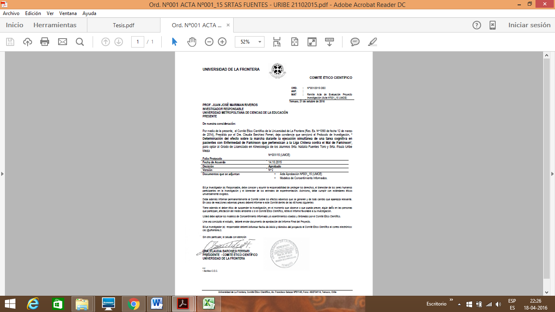

### 7.2.2. Cartas de Consentimientos Informados.

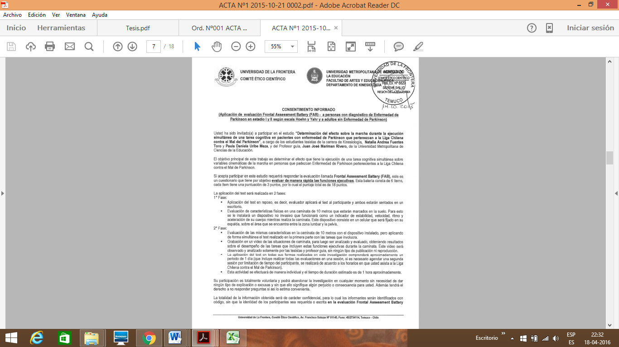





















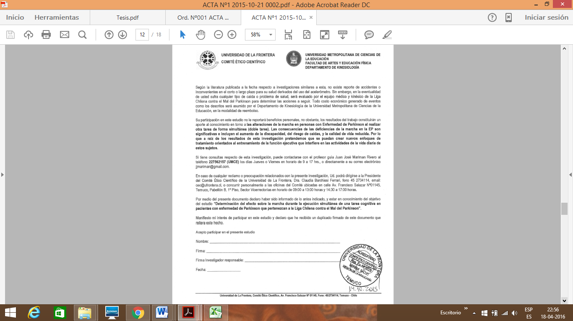

### 7.2.3. Ficha de registro.

**FICHA GENERAL**

Código participante:

Género:

Edad:

Escolaridad:

Teléfono:

Dirección:

Fecha de evaluación:

Evaluador:

**Estadío según Escala Hoehn y Yahr:**

**Años de evolución:**

**Comorbilidades:**

**Medicamentos:**

**Criterios de inclusión:**

Puntaje Tinetti: Equilibrio Marcha

Puntaje MMSE:

Puntaje Yesavage:

**Resultados Puntajes Test (reposo):**

**FAB**

1. Conceptualización: /3
2. Flexibilidad mental: /3
3. Programación motora: /3
4. Sensibilidad a la interferencia: /3
5. Control Inhibitorio: /3
6. Autonomía del ambiente: /3

Puntaje total: /18

**TMT**

Parte A: segundos.

**Test de resolución de problemas de Luria**

1. Logra resolver el problema o no lo resuelve, pero logra encontrar la estrategia de resolución señalando las secuencias necesarias para resolverlo.
2. No lo resuelve.

**FICHA DE REGISTRO: MARCHA**

**SÓLO MARCHA**

Altura del acelerómetro desde el piso:

Tiempo de duración de la marcha:

Pie de inicio de la marcha:

Numero de vueltas:

Número de pasos por vuelta:

Observaciones generales:

**____________________________________________________________________________________________________________________________________________**

**MARCHA CON PRUEBA COGNITIVA**

Altura del acelerómetro desde el piso:

Pie de inicio de la marcha en cada tarea:

Número de pasos por vuelta en cada tarea:

Número de vueltas:

Observaciones generales:

**____________________________________________________________________________________________________________________________________________**

**Tiempo de duración de cada tarea:**

|  |  |  |  |  |  |  |  |  |  |
| --- | --- | --- | --- | --- | --- | --- | --- | --- | --- |
|  | FAB 1 | FAB 2 | FAB 3 | FAB 4 | FAB 5 | FAB 6 | TMT 1 | TMT 2 | LURIA |
| TIEMPO |  |  |  |  |  |  |  |  |  |

**HOJA DE REGISTRO**

|  |  |  |  |  |  |  |  |  |  |  |  |
| --- | --- | --- | --- | --- | --- | --- | --- | --- | --- | --- | --- |
|  |  | Sólo marcha | FAB  1 | FAB  2 | FAB 3 | FAB 4 | FAB 5 | FAB 6 | TMT 1 | TMT 2 | Luria |
| Frecuencia cardíaca en reposo | **A** |  |  |  |  |  |  |  |  |  |  |
| **D** |  |  |  |  |  |  |  |  |  |  |
| Escala de Borg modificada | **A** |  |  |  |  |  |  |  |  |  |  |
| **D** |  |  |  |  |  |  |  |  |  |  |

**Frecuencia cardíaca máxima teórica: 220 – edad**

**FC res= F máx – FC rep**

**Umbral de trabajo: 40 a 70% FC reserva**

### 7.2.4 Pruebas criterios de inclusión y exclusión.

#### 7.2.4.1 ESCALA DE DEPRESIÓN DE YESAVAGE

|  |  |  |  |
| --- | --- | --- | --- |
|  | | **SI** | **NO** |
| *1.- ¿Está satisfecho con su vida? | | 0 | 1 |
| *2.- ¿Ha renunciado a muchas actividades? | | 1 | 0 |
| *3.- ¿Siente que su vida está vacía? | | 1 | 0 |
| *4.- ¿Se encuentra a menudo aburrido/a? | | 1 | 0 |
| *5.- ¿Tiene a menudo buen ánimo? | | 0 | 1 |
| * 6.- ¿Teme que algo malo le pase? | | 1 | 0 |
| *7.- ¿Se siente feliz muchas veces? | | 0 | 1 |
| *8.- ¿Se siente a menudo abandonado/a? | | 1 | 0 |
| *9.- ¿Prefiere quedarse en casa a salir? | | 1 | 0 |
| *10.- ¿Cree tener más problemas de memoria que la mayoría de la gente? | | 1 | 0 |
| *11.- ¿Piensa que es maravilloso vivir? | | 0 | 1 |
| *12.- ¿Le cuesta iniciar nuevos proyectos? | | 1 | 0 |
| *13.- ¿Se siente lleno/a de energía? | | 0 | 1 |
| *14.- ¿Siente que su situación es desesperada? | | 1 | 0 |
| *15.- ¿Cree que mucha gente está mejor que usted? | | 1 | 0 |
|  | Puntuación total = |  |  |
| INTERPRETACIÓN: | 0 - 5 normal 5 - 9 depresión leve 10 o más depresión establecida |  |  |

#### 7.2.4.2 MINI-MENTAL STATE EXAMINATION (ABREVIADO)

#### 7.2.4.3 ESCALA MODIFICADA DE TINETTI

**Equilibrio**

Coloque una silla dura y sin brazos contra la pared. Dé instrucciones al paciente para las siguientes maniobras.

**1. Al sentarse:**

0 = incapaz sin ayuda o se colapsa sobre la silla ocae fuera del centro de la silla.

1 = capaz y no cumple los criterios para 0 ó 2.

2 = se sienta mediante movimientos fluidos y seguros *y* termina con los glúteos tocando el respaldo de la silla y los muslos en el centro de la silla.

**2. Equilibrio mientras está sentado:**

0 = incapaz de mantener su posición (se desliza marcadamente hacia el frente ose inclina hacia el frente o hacia el lado).

1 = se inclina levemente oaumenta levemente la distancia entre los glúteos y el respaldo de la silla.

2 = firme, seguro, erguido.

**3. Al levantarse:**

0 = incapaz sin ayuda opierde el balance orequiere más de 3 intentos.

1 = capaz, pero requiere 3 intentos.

2 = capaz en 2 intentos o menos.

**4. Equilibrio inmediato al ponerse de pié (primeros 5 seg):**

0 = inestable, se tambalea, mueve los pies, marcado balanceo del tronco, se apoya en objetos.

1 = estable, pero usa andador o bastón, o se tambalea levemente pero se recupera sin apoyarse en un objeto.

2= estable sin andador, bastón u otro soporte.

**5. Equilibrio con pies lado a lado:**

0 = incapaz oinestable osólo se mantiene ≤ 3 segundos.

1 = capaz, pero usa andador, bastón, u otro soporte osólo se mantiene por 4 – 9 segundos.

2 = base de sustentación estrecha, sin soporte, por 10 segundos.

Tiempo: ___ ___ , ___ segundos.

**6. Prueba del Tirón** (el paciente en la posición máxima obtenida en # 5; el examinador parado detrás de la persona, tira *ligeramente* hacia atrás por la cintura):

0= comienza a caerse.

1 = da más de 2 pasos hacia atrás.

2= menos de 2 pasos hacia atrás y firme.

**7. Se para con la pierna derecha sin apoyo:**

0 = incapaz ose apoya en objetos de soporte ocapaz por < 3 segundos.

1 = capaz por 3 ó 4 segundos.

2 = capaz por 5 segundos.

Tiempo: ___ ___ , ___ segundos

**8. Se para con la pierna izquierda sin apoyo:**

0 = incapaz ose apoya en objetos de soporte ocapaz por < 3 segundos.

1 = capaz por 3 ó 4 segundos.

2 = capaz por 5 segundos.

Tiempo: ___ ___ , ___ segundos

**9. Posición de Semi-tándem:**

0 = incapaz de pararse con la mitad de un pie frente al otro (ambos pies tocándose) ocomienza a caerse ose mantiene ≤ 3 segundos.

1 = capaz de mantenerse 4 a 9 segundos.

2 = capaz de mantener la posición semi-tándem por 10 segundos.

Tiempo: ___ ___ , ___ segundos

**10. Posición Tándem:**

0 = incapaz de pararse con un pie frente al otro ocomienza a caerse ose mantiene por ≤ 3 segundos.

1 = capaz de mantenerse 4 a 9 segundos.

2 = capaz de mantener la posición tándem por 10 segundos.

Tiempo: ___ ___ , ___ segundos

**11. Se agacha** (para recoger un objeto del piso):

0 = incapaz ose tambalea.

1 = capaz, pero requiere más de un intento para enderezarse.

2 = capaz y firme.

**12. Se para en puntillas:**

0 = incapaz.

1 = capaz pero por < 3 segundos.

2 = capaz por 3 segundos.

Tiempo: ___ ___ , ___ segundos

**13. Se para en los talones:**

0 = incapaz.

1 = capaz pero por < 3 segundos.

2 = capaz por 3 segundos.

Tiempo: ___ ___ , ___ segundos

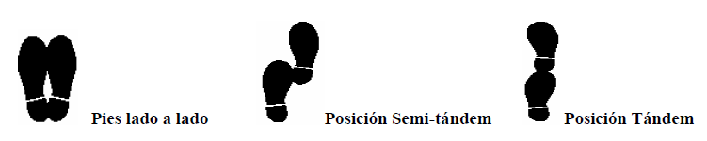

**Marcha.**

**INSTRUCCIONES:** La persona se para junto al examinador, camina por el pasillo o habitación (mida 3 metros), da la vuelta y regresa por el mismo camino usando sus ayudas habituales para la marcha, como el bastón o andador. El piso debe ser plano, no alfombrado y sin irregularidades.

Anote el tipo de piso: ---linóleo/cerámica ---madera ---cemento/concreto ---otro: **_________**

1. **Inicio de la marcha (Inmediatamente después de decirle “camine”):**

0 = cualquier vacilación o múltiples intentos para comenzar.

1 = sin vacilación.

1. **Trayectoria (estimada en relación a la cinta métrica colocada en el piso), Inicia la observación de la desviación del pie más cercano a la cinta métrica cuando termina los primeros 30 centímetros y finaliza cuando llega a los últimos 30 centímetros.**

0 = marcada desviación.

1 = moderada o leve desviación o utiliza ayudas.

2 = recto, sin utilizar ayudas.

1. **Pierde el paso (tropieza o pérdida del balance):**

0 = sí, y hubiera caído o perdió el paso más de 2 veces.

1 = sí, pero hizo un intento apropiado para recuperarlo y no perdió el paso más de 2 veces.

2 = no.

1. **Da la vuelta (mientras camina):**

0 = casi cae.

1 = leve tambaleo, pero se recupera, usa andador o bastón.

2 = estable, no necesita ayudas mecánicas.

1. **Caminar sobre obstáculos (se debe evaluar durante una caminata separada donde se colocan dos zapatos en el trayecto, con una separación de 1.22 metros):**

0 = comienza a caer ante cualquier obstáculo o incapaz o camina alrededor de cualquier obstáculo o pierde el paso > 2 veces.

1 = capaz de caminar por encima de todos los obstáculos, pero se tambalea un poco aunque logra recuperarse o pierde el paso una o dos veces.

2 = capaz y firme al caminar por encima de todos los obstáculos sin perder el paso.

### 7.2.5 Pruebas Neuropsicológicas.

#### 7.2.5.1 FAB (FRONTAL ASSESSMENT BATTERY)

1. **Semejanzas (Conceptualización).**

**¿En qué se parecen?**

1. Un plátano y una naranja…
2. Una mesa y una silla…
3. Un tulipán, una rosa y una margarita…

Ayudar en caso de fracaso total “no se parecen” o parcial “los 2 tienen cáscara” en el primer ítem, no en los siguientes. Sólo las respuestas de categoría (frutas, muebles, flores) se consideran correctas.

Puntaje:

3 correctas: 3

2 correctas: 2

1 correcta: 1

Ninguna correcta: 0

1. **Fluidez Léxica (Flexibilidad mental)**

“Diga todas las palabras que pueda (por ejemplo animales, plantas y objetos, pero no nombres propios ni apellidos) que comiencen con A”. Si no responde en los primeros 5 segundos decirle “por ejemplo, árbol”. Si se detiene por más de 10 segundos, insista “cualquier palabra que empiece con A”. Tiempo: 60 segundos. Las repeticiones, derivaciones (árbol, arbolito), nombres propios y apellidos no se cuentan.

Puntaje:

10 o más palabras: 3

6 a 9 palabras: 2

3 a 5 palabras: 1

Menos de 3: 0

1. **Secuencias Motoras (Programación motora).**

“Mire con atención lo que hago”; el examinador frente al paciente realiza 3 veces la prueba de Luria (golpear con nudillo, canto y palma) con su mano izquierda. “Con su mano derecha haga lo mismo que yo, primero juntos, después sólo”. El examinador hace la serie 3 veces con el paciente y le dice “ahora haga lo mismo Ud. Solo”.

SERIE CON EXAMINADOR:

SERIE SIN EXAMINADOR:

Puntaje:

6 series: 3

3 a 5 series: 2

No lo hace solo, pero sí 3 series con el examinador: 1

No logra ni siquiera imitar 3 veces: 0

1. **Instrucciones Conflictivas (Sensibilidad a la interferencia).**

“Cuando yo golpeo 1 vez, debe golpear 2 veces”; para asegurar que comprendió las instrucciones, se hace una serie de 3 ensayos: 1-1-1. “Cuando yo golpeo 2 veces, debe golpear una”; para asegurar que comprendió las instrucciones, se hace una serie de 2-2-2. El examinador realiza la siguiente serie:

**1-1-2-1-2-2-2-1-1-2**

Puntaje:

Sin errores: 3

1 o 2 errores: 2

Más de 2 errores: 1

Golpea igual que el examinador al menos 4 veces seguidas: 0

1. **Go-No-Go (Control inhibitorio).**

“Cuando yo golpeo 1 vez, debe golpear 1 vez”; para asegurar que comprendió la instrucción, se hace una serie de 3 ensayos: 1-1-1. “Cuando yo golpeo 2 veces, no debe golpear”; para asegurar que comprendió la instrucción, se hace una serie de 3 ensayos: 2-2-2. El examinador realiza la siguiente serie:

**1-1-2-1-2-2-2-1-1-2**

Puntaje:

Sin errores: 3

1 o 2 errores: 2

Más de 2 errores: 1

Golpea igual que el examinador al menos 4 veces seguidas: 0

1. **Conducta de Prehensión (Autonomía del ambiente).**

El examinador se sienta frente al paciente, que tiene las manos sobre sus rodillas, con las palmas hacia arriba. El examinador acerca lentamente sus manos hasta tocar las del paciente para ver si se las toma espontáneamente. Si lo hace, dice “ahora, no me tome las manos” y vuelve a tocárselas.

Puntaje:

No le toma las manos: 3

Duda o pregunta que tiene que hacer: 2

Las toma sin vacilar: 1

Las toma aún después de decirle que no lo haga. 0

#### 7.2.5.2 TRAIL MAKING TEST

PARTE A- ENSAYO

“Sobre esta hoja hay círculos dentro de los cuales están inscritos números del 1 al 8. Son este lápiz debe unir los círculos respetando el orden creciente de los números, es decir 1 a 2, 2 a 3 y seguir así. Debe mantener la punta del lápiz sobre la hoja durante todo el test, no debe levantarlo. Además, debe trabajar lo más rápido que pueda, pero sin equivocarse. ¿Está listo? Comience”.

El examinador debe asegurarse que las instrucciones han sido perfectamente comprendidas antes de empezar la parte A. Si es necesario pueden repetirlas.

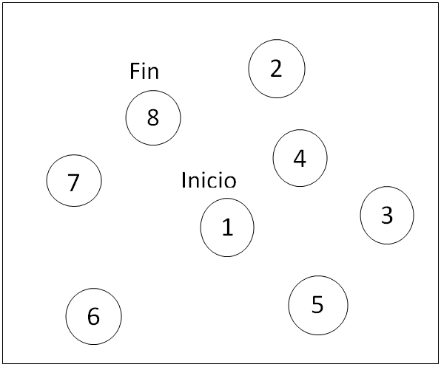

**Trail Making Test – PARTE A**

“Ahora, vamos a empezar el test. Sobre esta hoja, hay círculos dentro de los cuales están inscritos números del 1 al 25. Aquí debe empezar el test (mostrar el punto donde está escrito “Inicio”) y aquí lo debe terminar (mostrar el punto donde está escrito “Fin”). Usted debe unir los círculos entre sí respetando el orden creciente de los números, y manteniendo el lápiz sobre la hoja. Debe trabajar lo más rápido posible, pero sin equivocarse. ¿Está listo? Comience”.

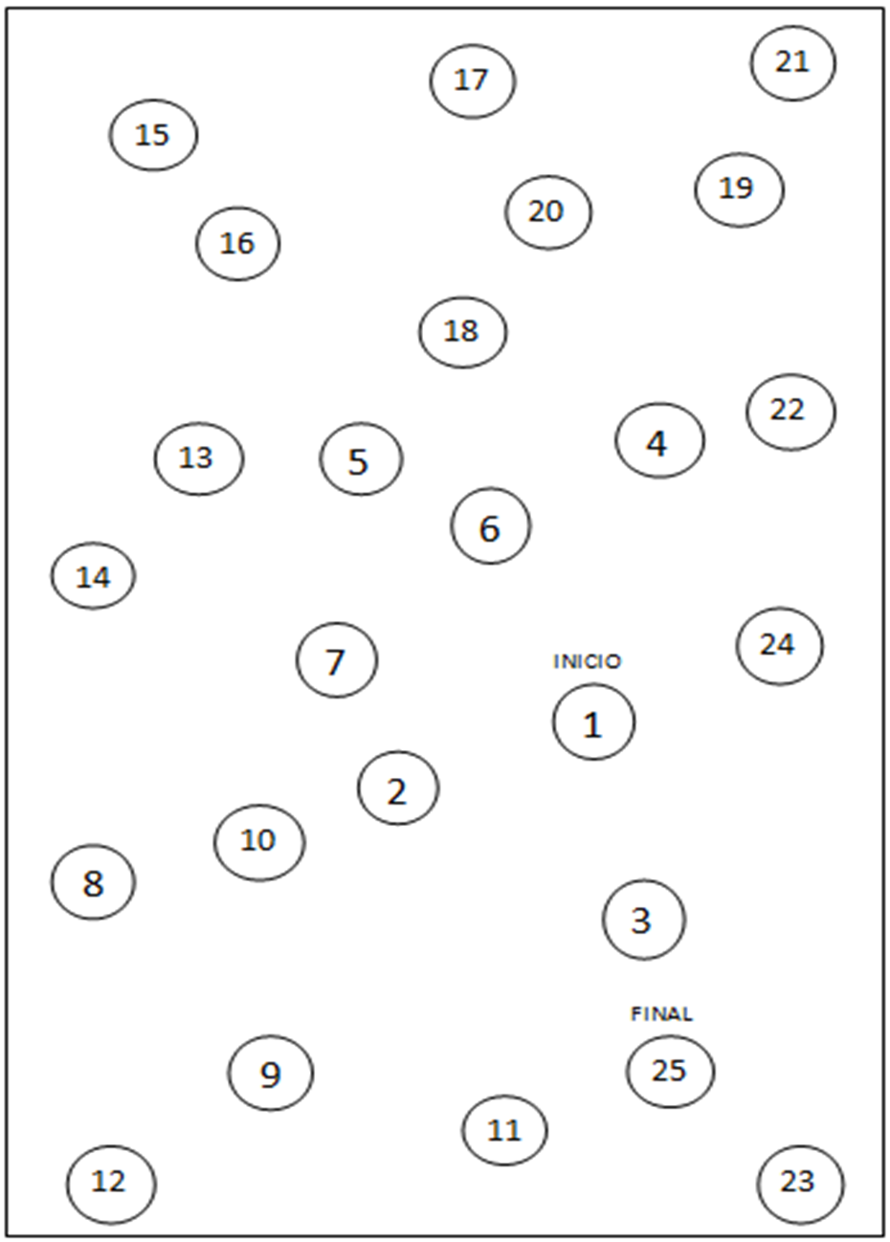

#### 7.2.5.3 TEST DE RESOLUCIÓN DE PROBLEMAS DE LURIA.

*“Imagínese que usted tiene 18 libros, los cuales debe distribuir en dos estante. De manera que en el estante de arriba queden el doble de libros que en el estante de abajo. ¿Cuántos libros colocaría en el estante de arriba y cuántos en el estante de abajo?”.*

|  |  |
| --- | --- |
| **Puntaje** | **Descripción** |
| **1** | Logra resolver el problema o no lo resuelve, pero logra encontrar la estrategia de resolución señalando las secuencias necesarias para resolverlo. |
| **2** | No lo resuelve. |